Manual de Usuario

pepe tiburon

2017

Contenido

MANUAL DE ADMINISTRADOR 3

INGRESO AL SISTEMA 3

PAGINA PRINCIPAL 3

EMPLEADOS 3

Nuevo Empleado 3

Editar un Empleado 4

Eliminar un Empleado 5

CLIENTES 6

Mostrar Clientes 6

Nuevo Cliente 6

Editar un Cliente 7

Eliminar un Cliente 8

ENTREGA 9

Asignación de Motos 9

Agregar una Nueva Moto 10

Editar una Moto 10

Eliminar una Moto 11

GESTIÓN DE PEDIDOS 12

Mostrar pedidos 12

ADMINISTRACIÓN DE CATALOGO DE PLATOS 13

Catálogo de Productos 13

Editar Plato 13

REPORTE DE PEDIDOS 14

Pedidos Atendidos 14

Reportes Pedidos Atendidos 15

Pedidos Devueltos 16

Platos más Vendidos 17

Filtro de Pedidos 18

MANUAL DE USUARIO CAJERO 21

Ingreso al Sistema 21

Pantalla Principal 22

Lista de Pedidos 23

Cambiar estado 24

Seleccionar Repartidor y guardar documento 25

Mostrar documento e imprimir documento 25

Cambiar el estado del Documento 26

Documentos Pagados 28

Documentos Anulados 28

MANUAL CLIENTE 29

Módulo del cliente 29

Inicio de Sesión 33

Registrar Cliente 33

Catálogo de Platos 35

Carrito de Compras 36

Agregar Observaciones 38

Eliminar Plato 38

Aumentar Cantidad de Platos 39

Vaciar Carrito 39

Realizar Pedido 39

Acceder Carrito de Compras 40

Cerrar Sesión 40

# 

# **MANUAL DE ADMINISTRADOR**

## **INGRESO AL SISEMA**

Para ingresar al módulo de administrador nos pedirá el usuario y contraseña que tenemos como administradores

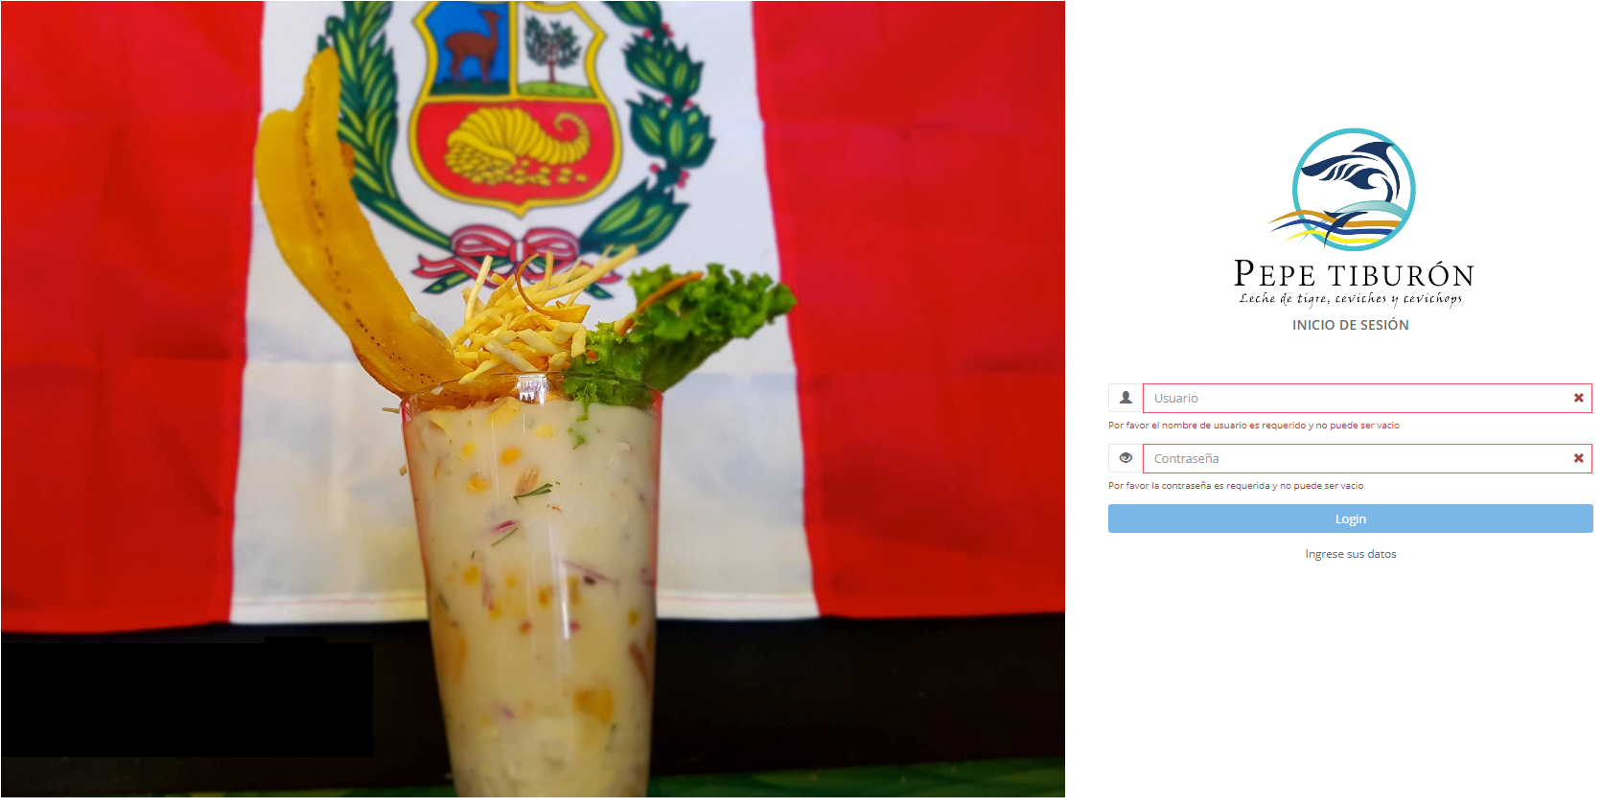

Una vez ingresado los datos el botón Login se activará y presionamos para ingresar

## PAGINA PRINCIPAL

Cuando ya se haya ingresado al sistema nos mostrara el menú de las opciones en la parte izquierda de la pantalla y en el medio el ingreso mensual de totas las ventas y el ingreso diario

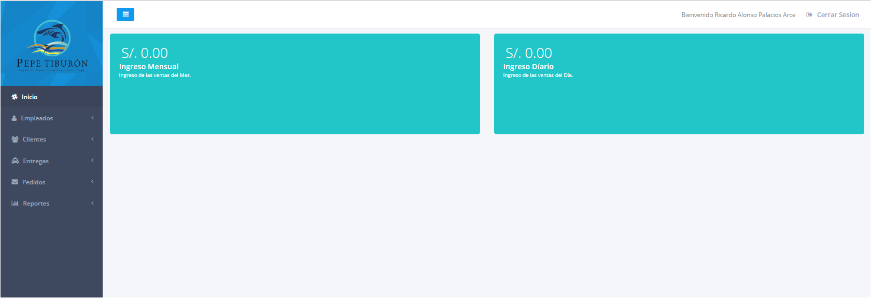

## EMPLEADOS

### Nuevo Empleado

Si se quiere ingresar un nuevo empleado nos vamos al menú empleados y gestión de empleados y hay una pestaña nuevo empleado damos clic y nos cargara otra ventana

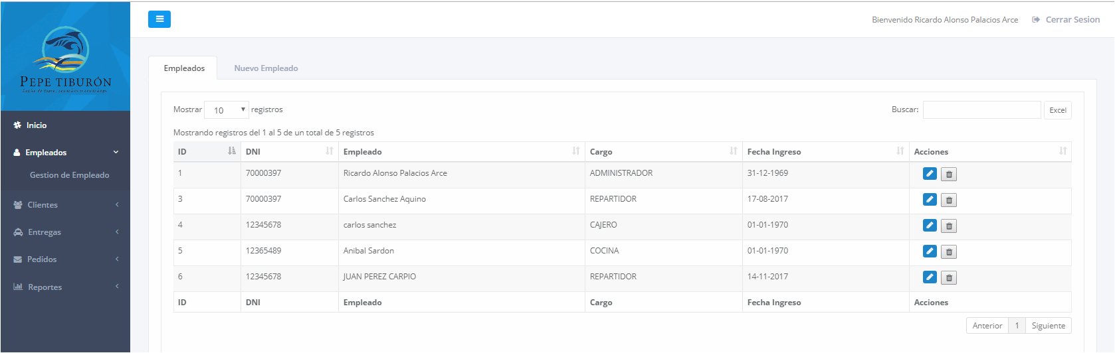

Registramos todos los datos y damos clic en el botón guardar

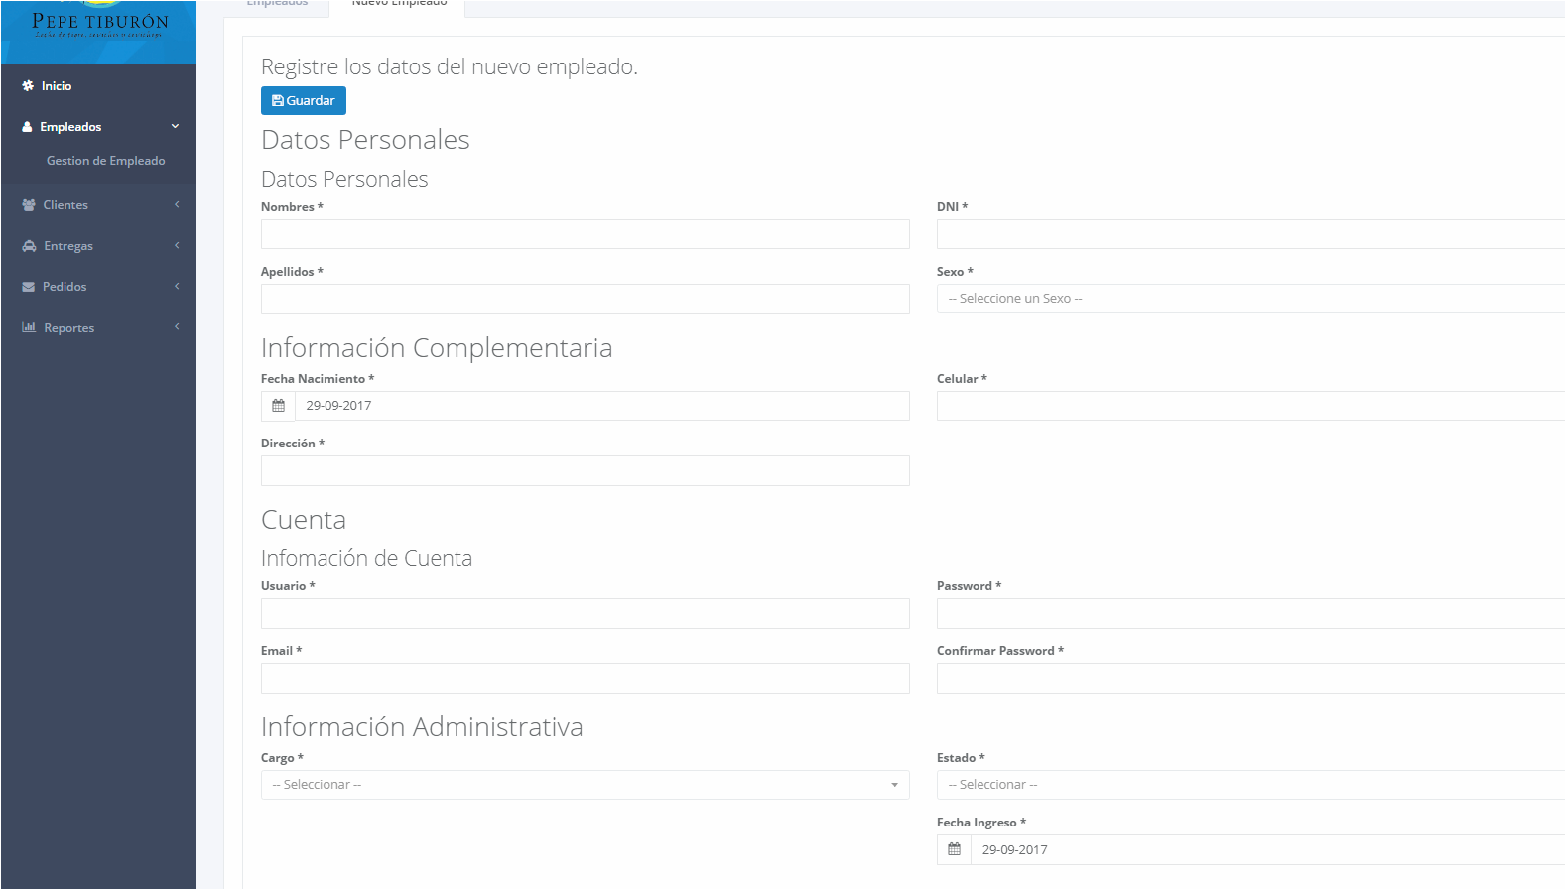

### Editar un Empleado

Presionamos el botón marcado en la imagen y nos mostrara otra ventana para editar algún dato del empleado



Para guardar los datos actualizados presionamos el botón actualizar caso contrario que no queramos modificar nada presionamos cancelar

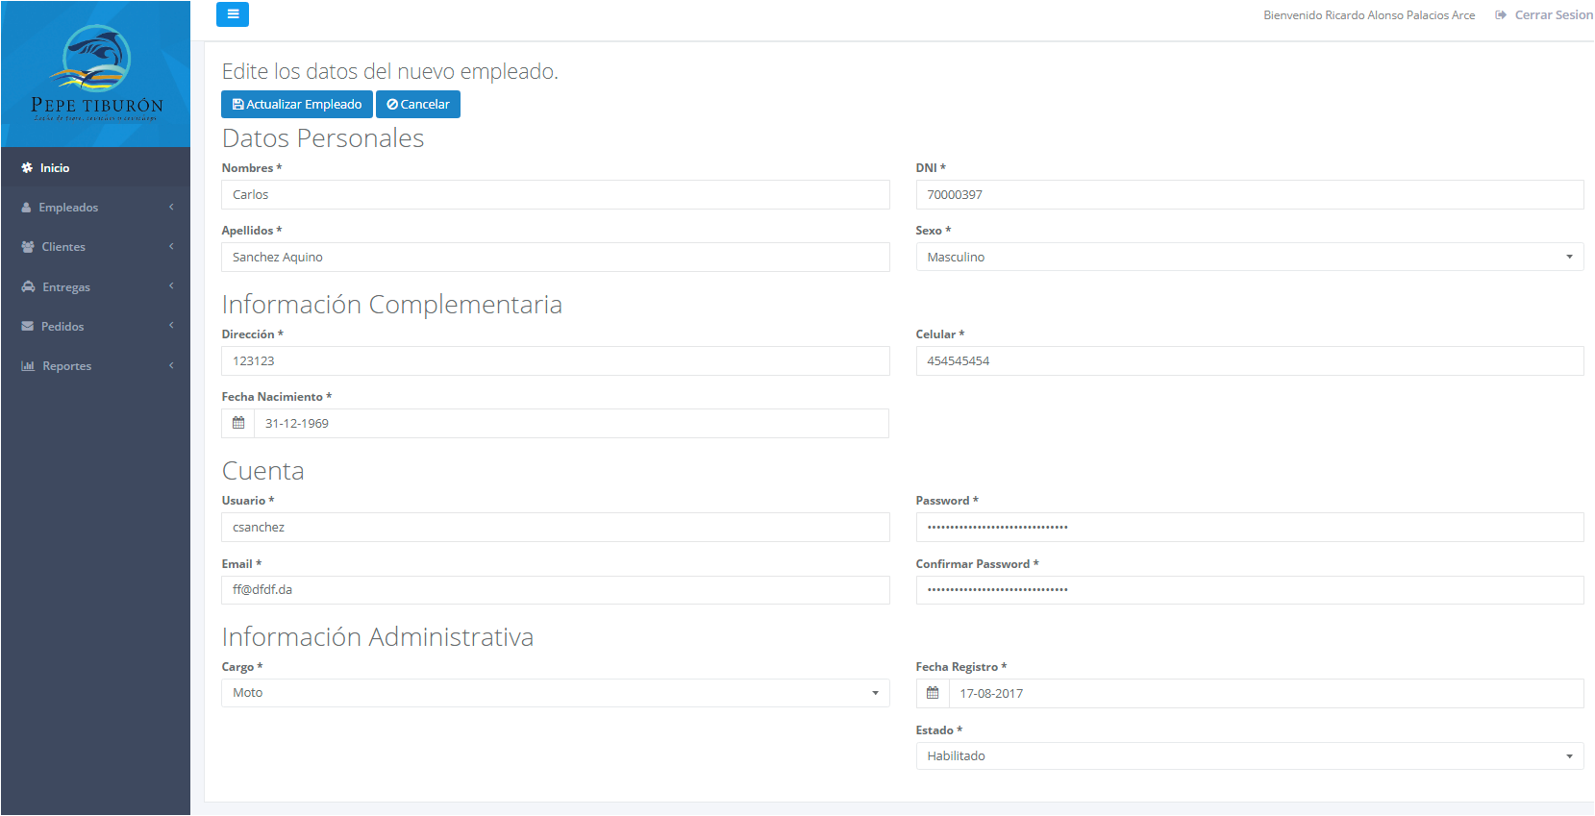

### Eliminar un Empleado

Para eliminar un empleado damos clic en el icono seleccionado en la imagen



Al presionar el botón nos mandara un mensaje de confirmación si estamos seguros de eliminar presionamos si eliminar en caso contrario cancelamos la eliminación

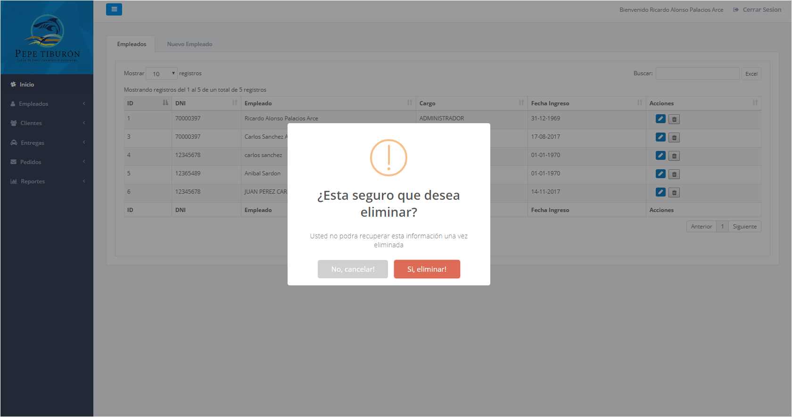

En caso presionemos cancelar nos mostrar el siguiente mensaje y presionamos el botón ok

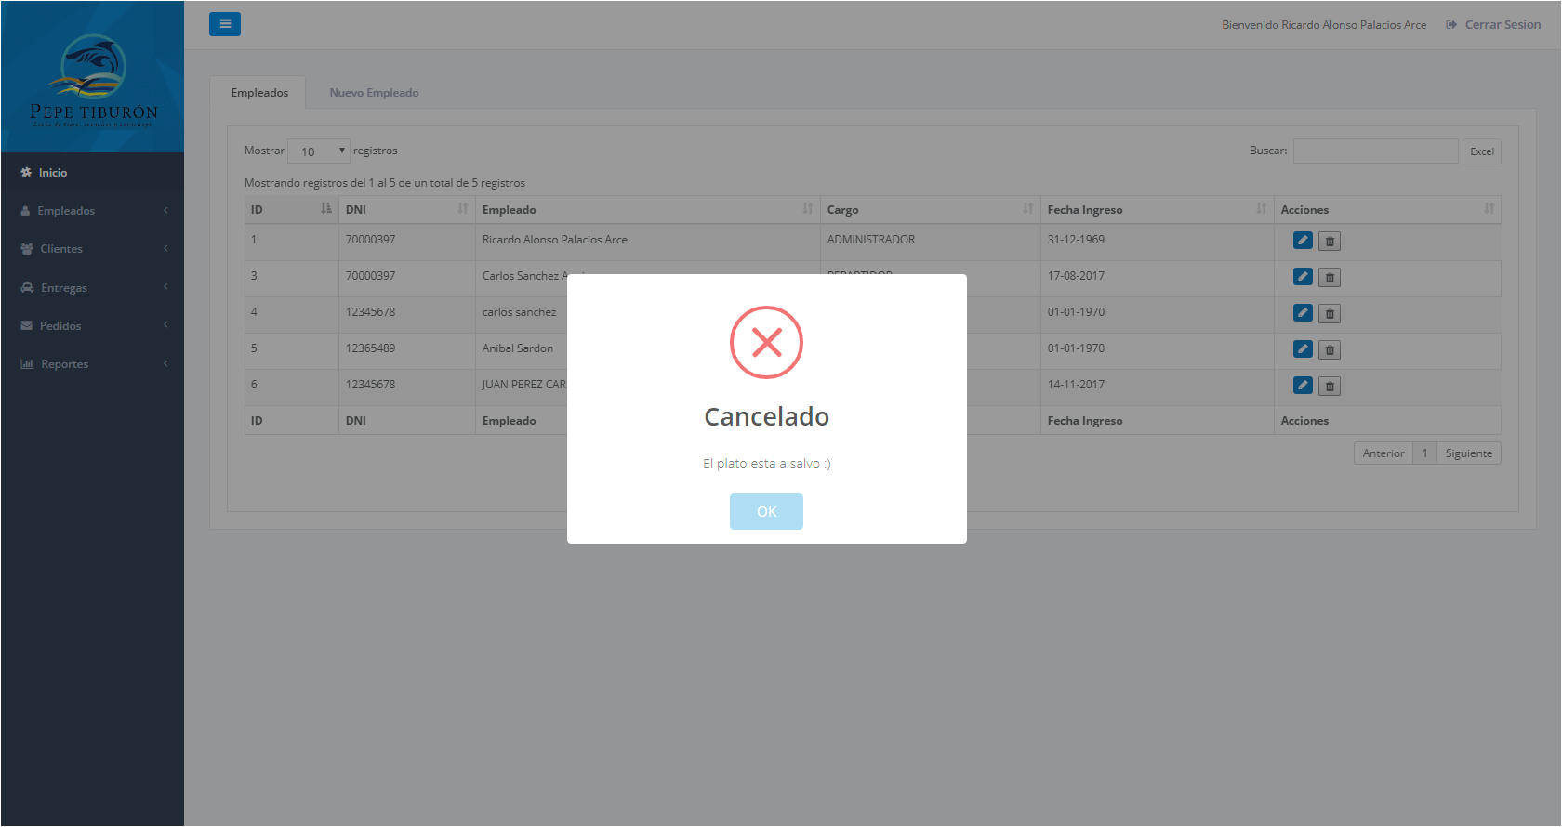

## CLIENTES

### Mostrar Clientes

Para visualizar los clientes nos dirigimos al menú clientes- gestión de clientes

Ahí se mostrará la lista de los clientes registrados

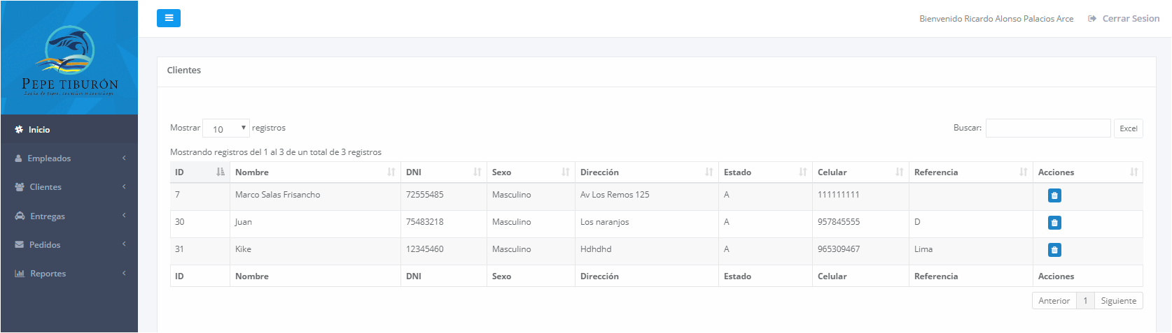

### Eliminar un Cliente

Para eliminar un empleado damos clic en el icono seleccionado en la imagen

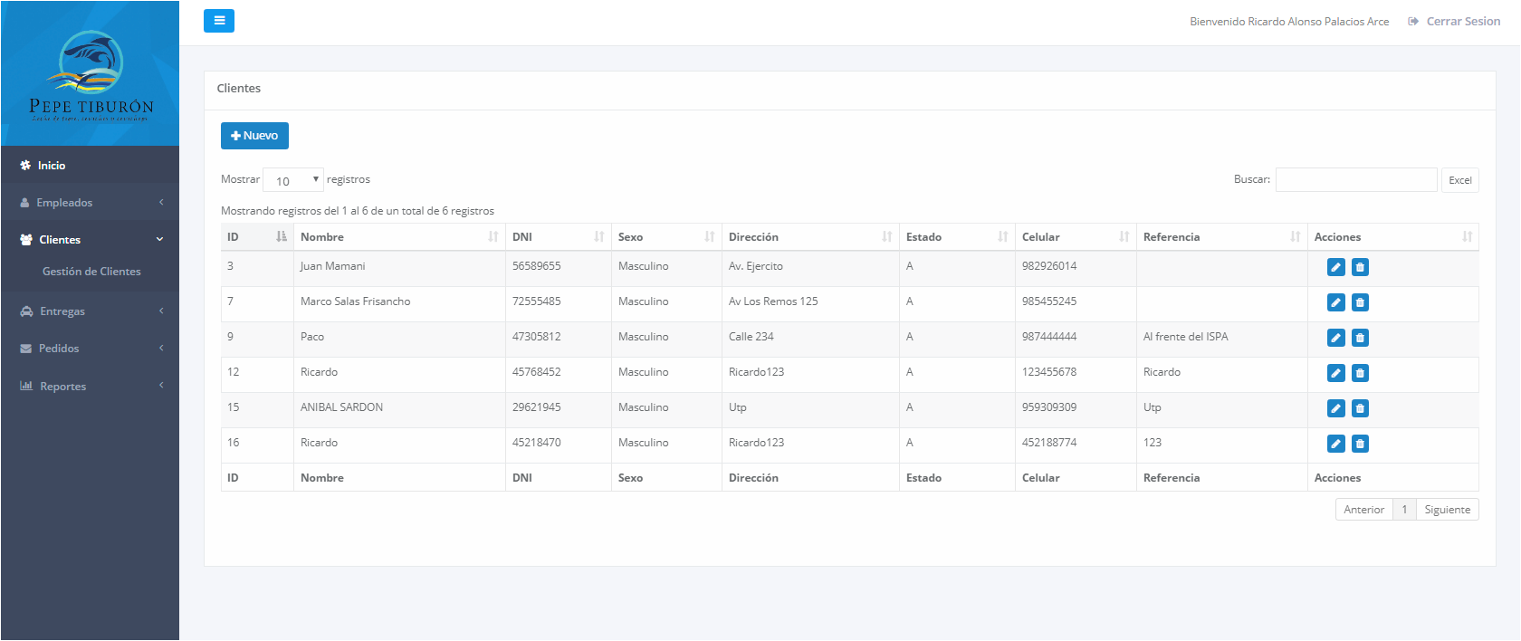

Al presionar el botón nos mandara un mensaje de confirmación si estamos seguros de eliminar presionamos si eliminar en caso contrario cancelamos la eliminación





En caso presionemos cancelar nos mostrar el siguiente mensaje y presionamos el botón ok



## ENTREGA

### Asignación de Motos

Para poder asignar una nueva moto a un repartidor debemos dirigirnos al menú **Entregas-> Asignación de Motos.**

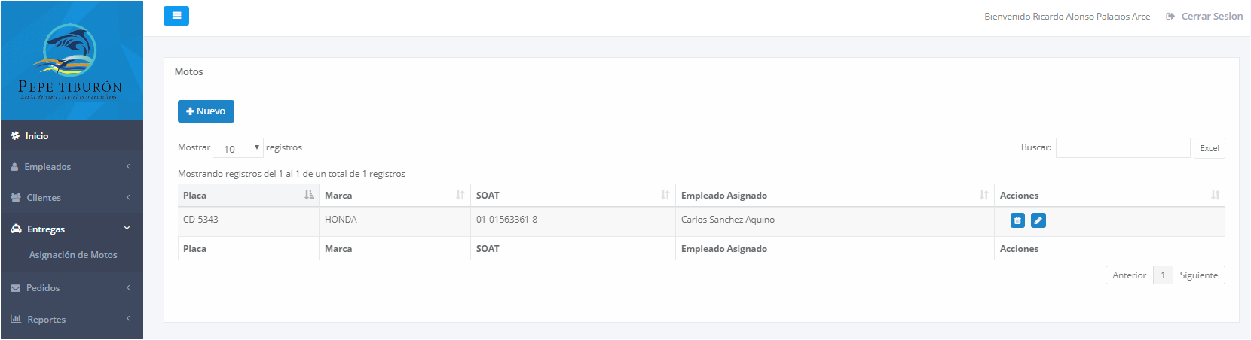

### Agregar una Nueva Moto

Para agregar una nueva moto presionamos el botón nuevo y nos cargara una nueva ventana

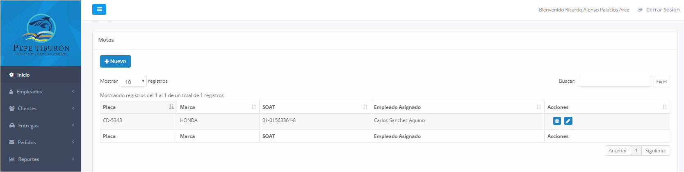

Registramos los datos de la moto y asignamos el empleado a la moto nueva y presionamos guardar para agregar una nueva moto en caso contrario presionamos cerrar

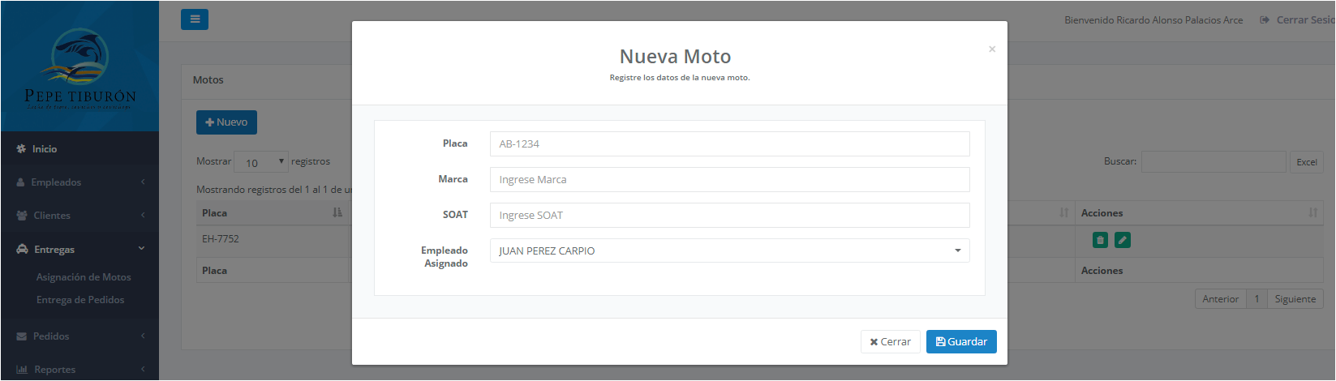

### Editar una Moto

Presionamos el botón marcado en la imagen y nos mostrara otra ventana para editar algún dato de la moto

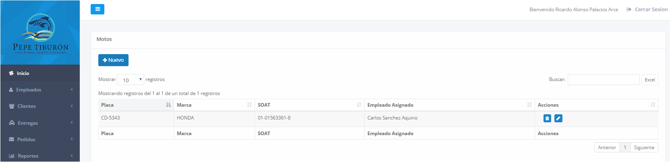

Para guardar los datos actualizados presionamos el botón actualizar caso contrario que no queramos modificar nada presionamos cancelar

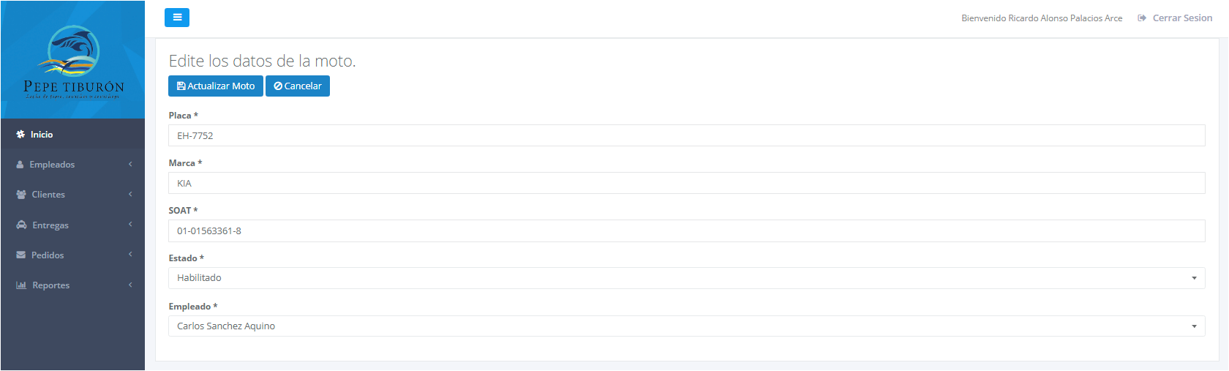

### Eliminar una Moto

Para eliminar una moto damos clic en el icono seleccionado en la imagen



Al presionar el botón nos mandara un mensaje de confirmación si estamos seguros de eliminar presionamos si eliminar en caso contrario cancelamos la eliminación



En caso presionemos cancelar nos mostrar el siguiente mensaje y presionamos el botón ok



## GESTIÓN DE PEDIDOS

### Mostrar pedidos

No dirigimos al menú pedidos-gestión de pedidos

En esta ventana nos mostrara los pedidos realizados por el cliente que están en color rojo y para mover el pedido de una ventana a otra presionamos el botón ver

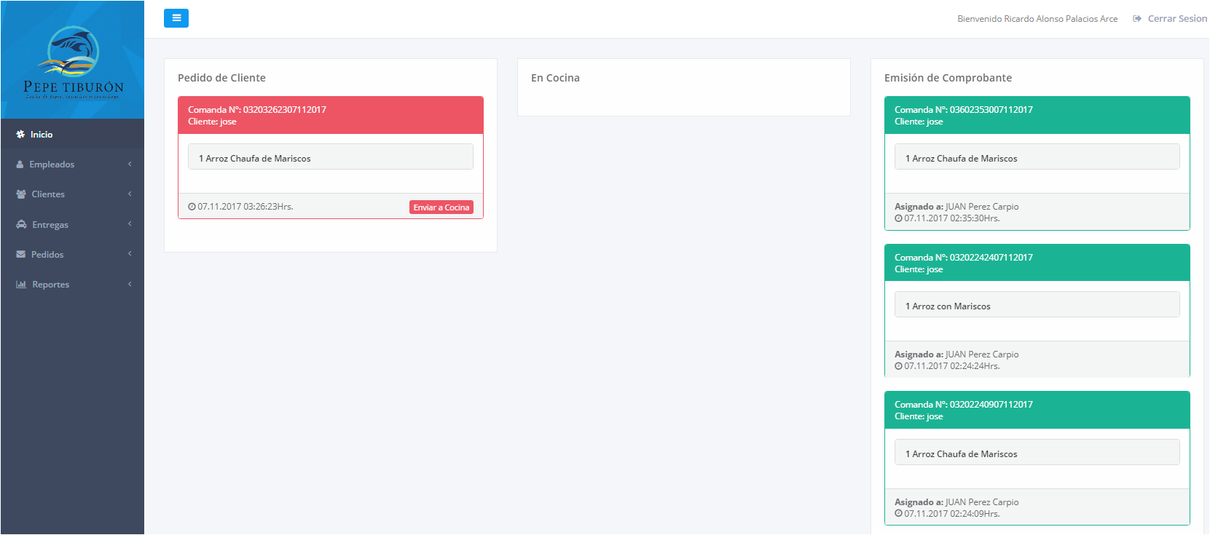

Mostrará una ventana para cambiar

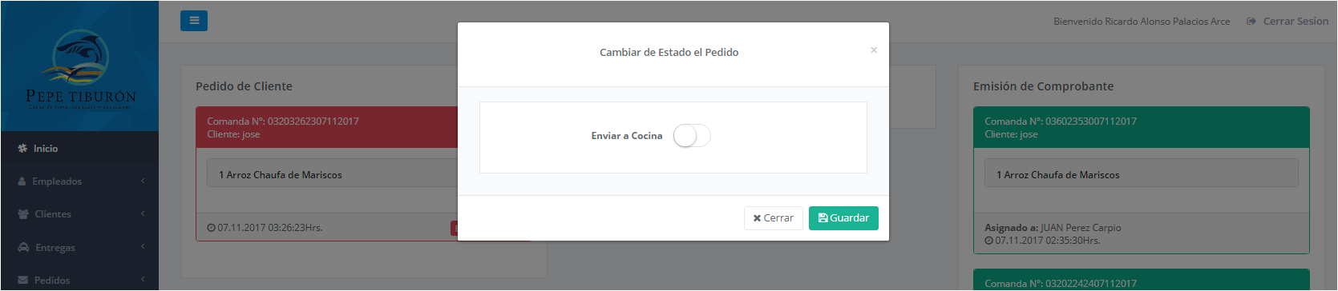

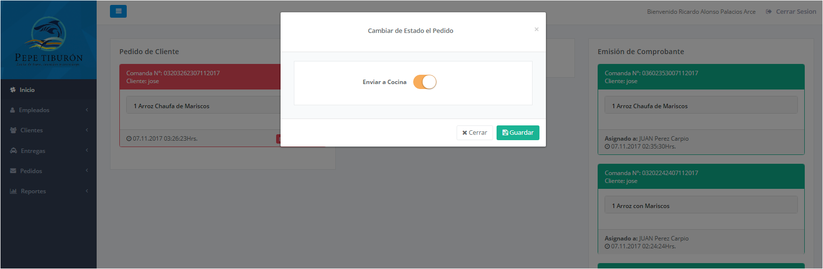

Presionamos guardar y automáticamente el pedido pasara a cocina

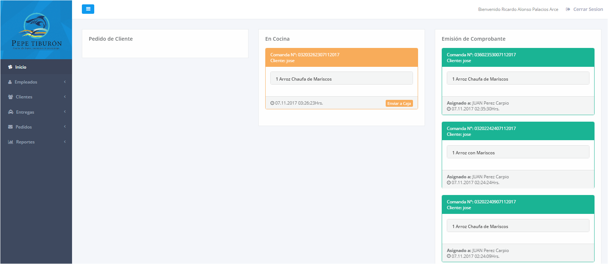

## Asignar repartidor

Cuando la boleta es generada en caja el pedido aparecerá en la columna emisión de comprobante y ahí se podrá asignar el repartidor

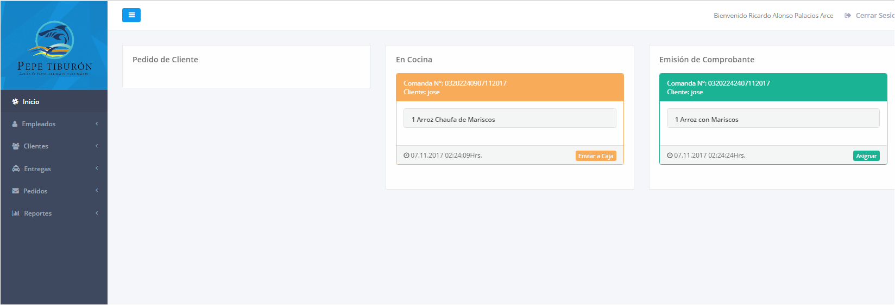

Presionamos el botón asignar y nos mostrara la siguiente ventana

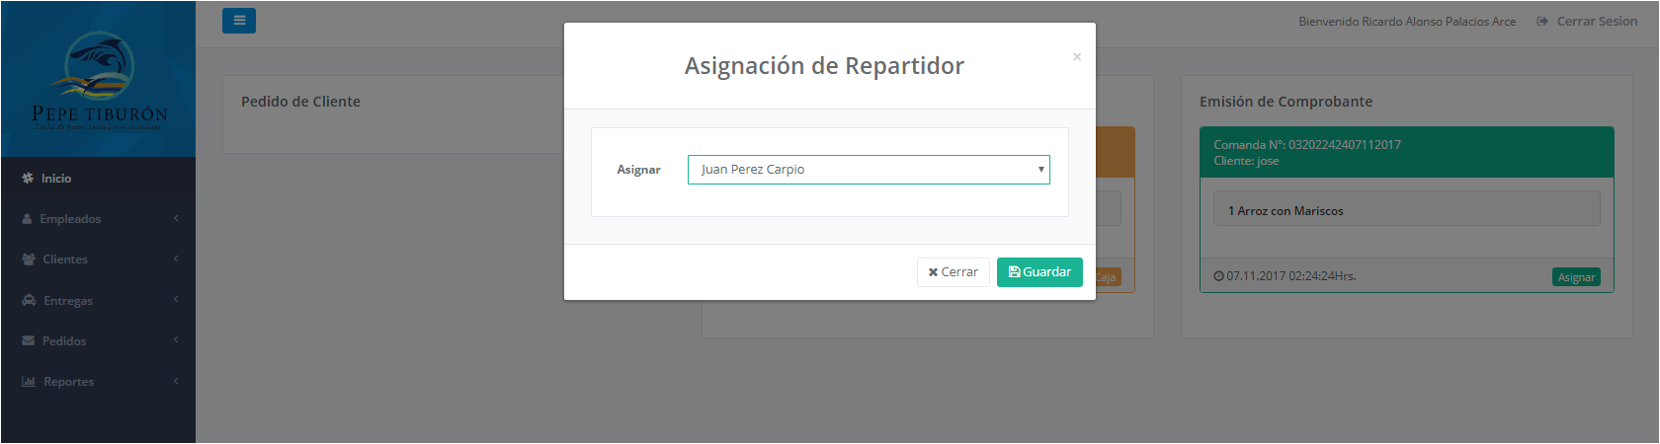

Escogemos el repartidor y presionamos guardar caso contrario presionamos cerrar

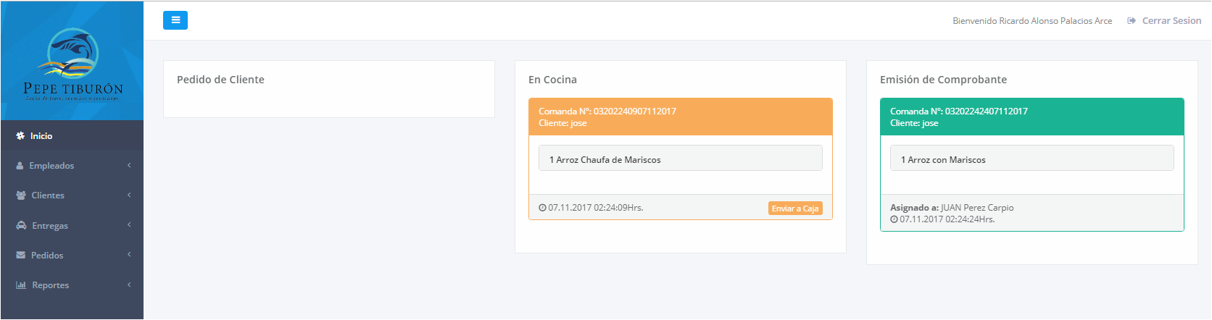

## ADMINISTRACIÓN DE CATALOGO DE PLATOS

### Catálogo de Productos

Dirigirse al menú **Pedidos –> Catálogo de Productos**.

En esta ventana se mostrará los platos que se han agregado.

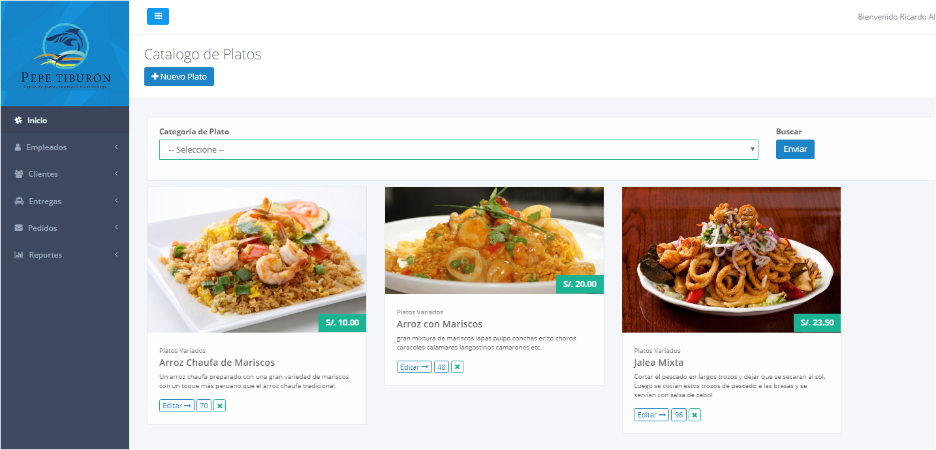

### Editar Plato

Para editar un plato presionamos el botón editar y nos mostrara una nueva ventana

Donde podremos cambiar los datos del plato y si deseamos guardar los cambios presionamos el botón guardar en caso contrario presionamos cerrar

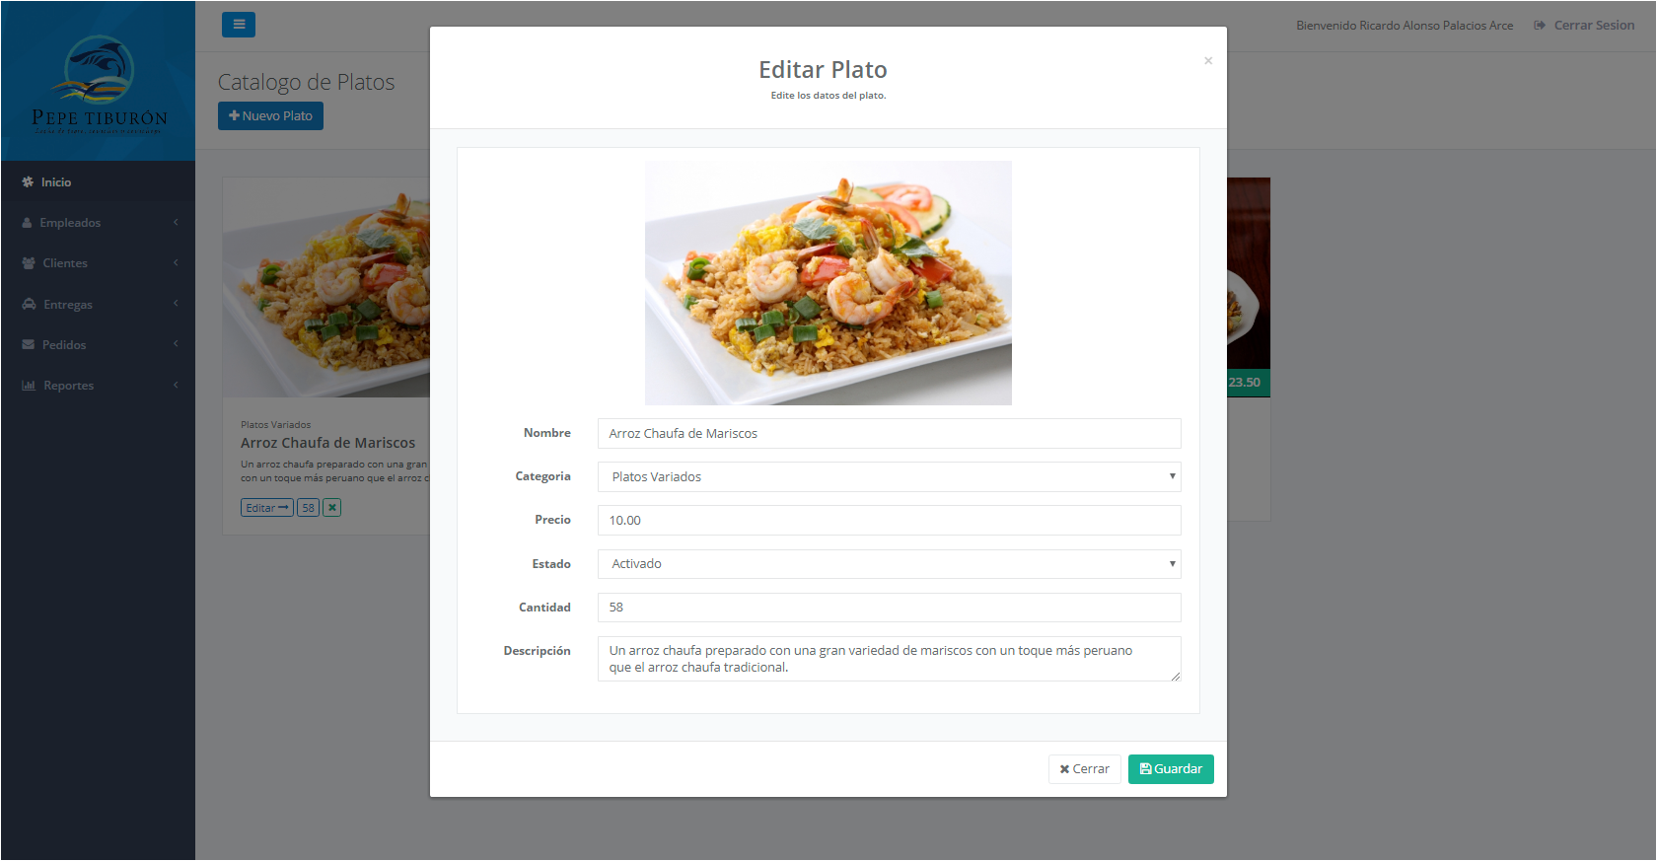

Eliminar Plato

Para eliminar un plato damos clic en el icono seleccionado en la imagen

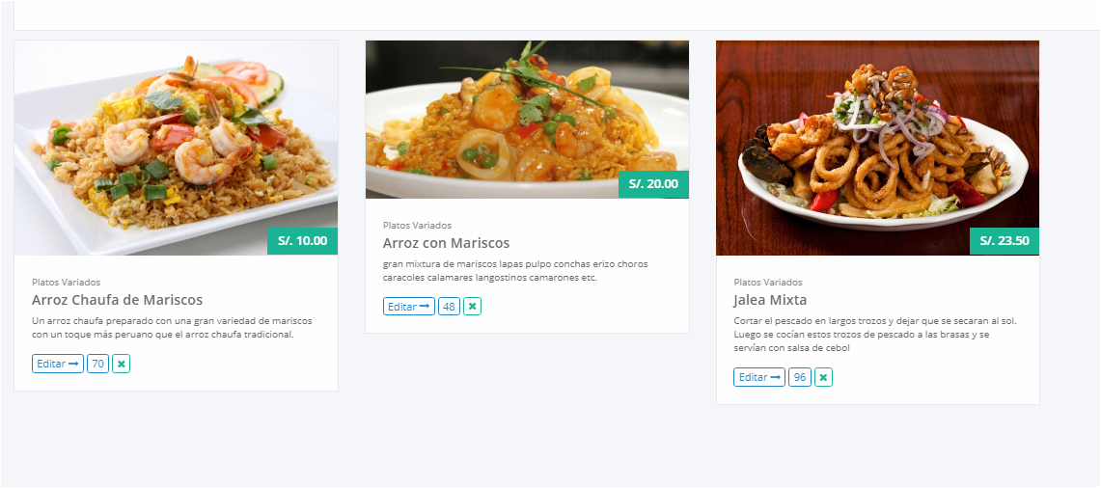

Al presionar el botón nos mandara un mensaje de confirmación si estamos seguros de eliminar presionamos si eliminar en caso contrario cancelamos la eliminación

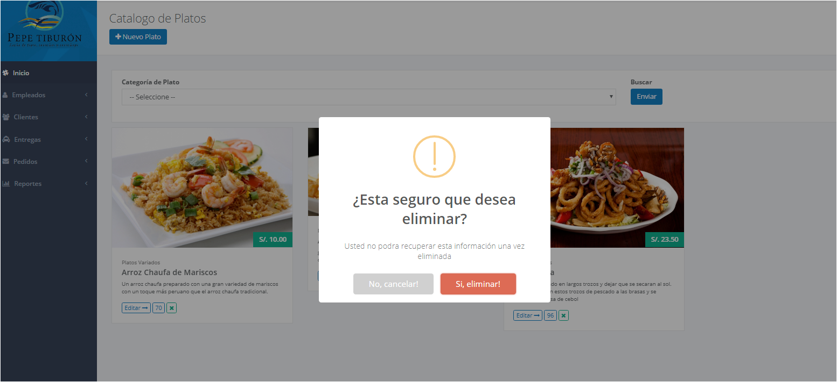

En caso presionemos cancelar nos mostrar el siguiente mensaje y presionamos el botón ok

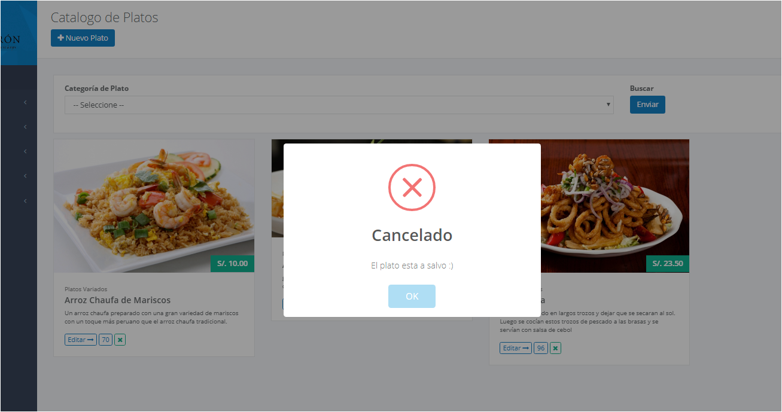

## Gestión de categoría de productos

Nos situamos en el menú de pedidos y buscamos en el submenú la opción que se muestra en la imagen y nos mostrara la siguiente ventana

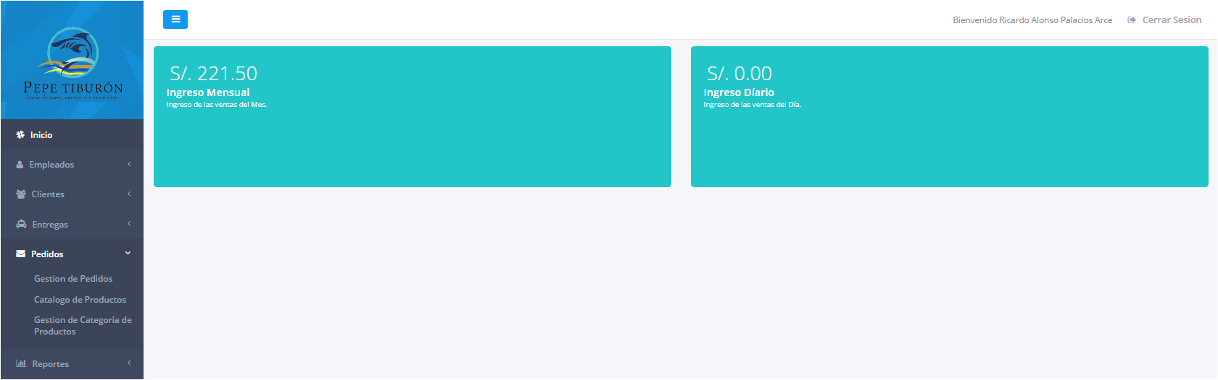

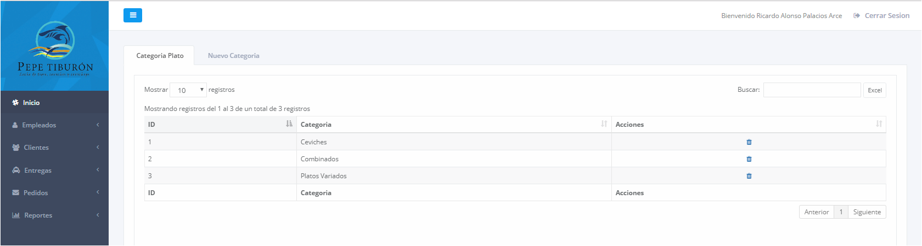

En esta ventana nos mostrara las categorías de los platos ya agregadas tendremos la opción de buscar en la parte derecha y la opción de eliminar y crear una nueva categoría

Nueva Categoría

Si deseamos agregar una nueva categoría nos situamos en la pestaña nueva categoría y damos clic

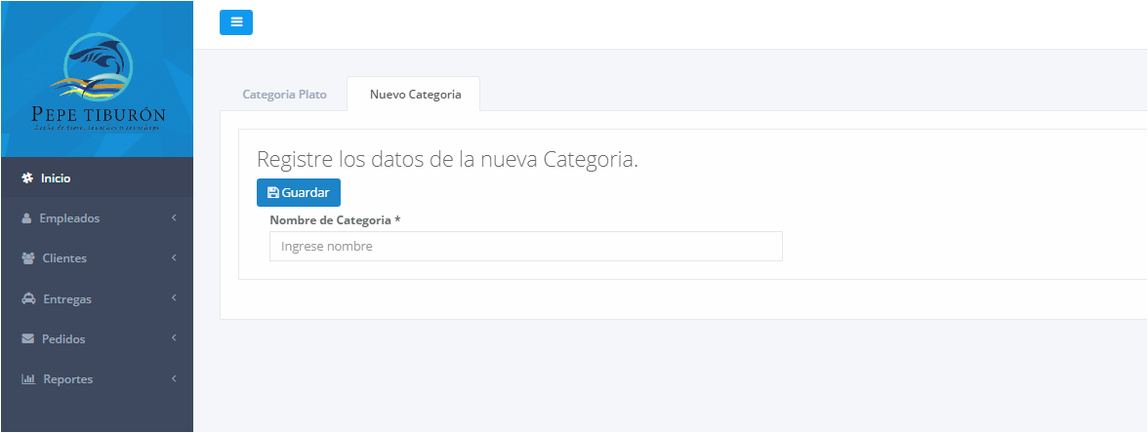

Escribimos el nombre de la categoría y damos guardar

Eliminar categoría

Para eliminar una categoría procedemos a dar clic en el icono señalado en la imagen



## **REPORTE DE PEDIDOS**

### Pedidos Atendidos

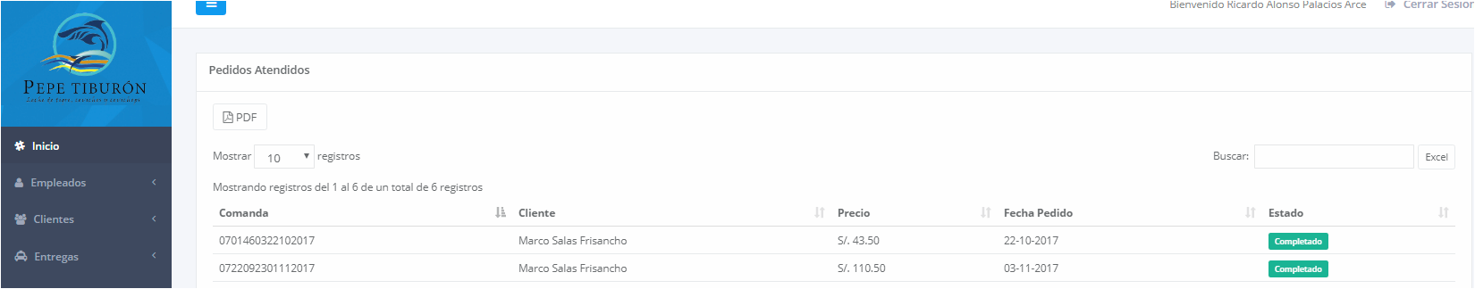

Fuente: Elaboración propia

La funcionalidad de la pantalla es la siguiente:

|  |  |  |  |
| --- | --- | --- | --- |
| Campo | Tipo | Funcionalidad | Valores |
| Pedidos atendidos | Sub menu | No aplica | No aplica |
| Pedidos atendidos | Titulo ventana | No aplica | No aplica |
| Mostrar número de entradas | lista | Muestra cantidad de 10,25,50,100 registros de datos de empleados que se cargan en la grilla | No aplica |
| Buscar | label | No aplica | No aplica |
| Buscar | Caja de texto | Almacena palabra para buscar de los datos mostrados en la grilla | Letras y Números |
| PDF | Botón | Genera un documento en formato pdf de los datos de los empleados de la grilla | No aplica |
| Mostrando de 1 a 3 de 3 entradas | label | No aplica | No aplica |
| comanda  cliente  Precio  fecha de pedido  estado | Grilla | Muestra las columnas comanda, cliente, precio, fecha de pedido, estado seleccionados de la base de datos | No aplica |
| anterior | boton | Regresa a la lista anterior de los datos cargados en la grilla | No aplica |
| Siguiente | botón | Muestra los siguientes datos de los pedidos si hubiese | No aplica |

Condiciones de error y éxito:

|  |  |  |
| --- | --- | --- |
| Campo | Éxito | Error |
| Siguiente | Recarga la grilla con los nuevos datos obtenidos de la base de datos de los pedidos | No permite dar clic en el boton y marca con un símbolo de negación en el cursor |
| anterior | Recarga la grilla con los antiguos datos obtenidos de la base de datos de los pedidos | No permite dar clic en el boton y marca con un símbolo de negación en el cursor |

### Reportes Pedidos Atendidos

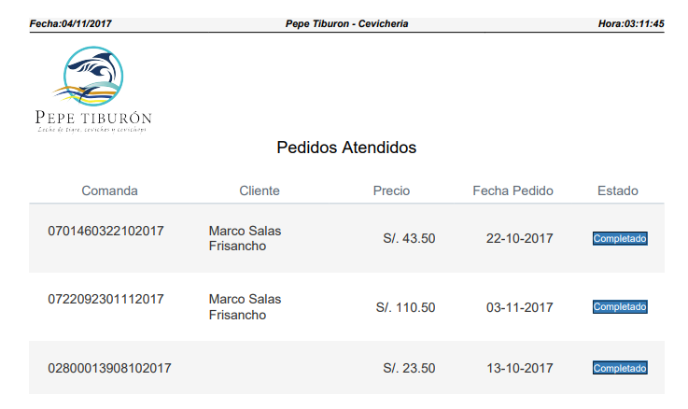Elaboración propia

Las partes de este reporte son

|  |  |  |
| --- | --- | --- |
| Campo | Tipo | Funcionalidad |
| Logo de la empresa | imagen | No aplica |
| Nombre de la empresa | Titulo | No aplica |
| Fecha | texto | Muestra la fecha del reporte |
| Comanda | texto | Muestra la comanda de los pedidos |
| Cliente | texto | Muestra el nombre y los apellidos del cliente |
| Cantidad | texto | Muestra el costo total del pedido por cliente |
| Fecha pedido | texto | Muestra la fecha en que se realizó el pedido |
| Estado | texto | Muestra el estado completado del pedido |

### Pedidos Devueltos

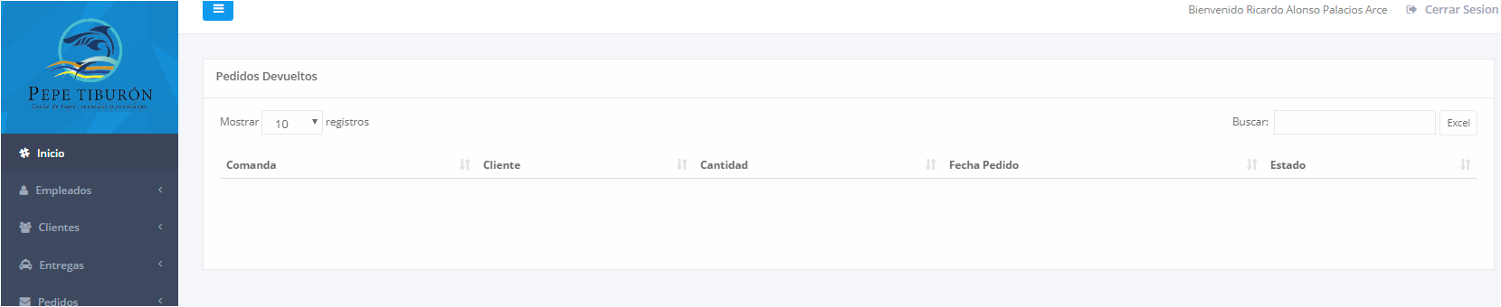

Fuente: Elaboración propia

La funcionalidad de la pantalla es la siguiente:

|  |  |  |  |  |
| --- | --- | --- | --- | --- |
| Campo |  | Tipo | Funcionalidad | Valores |
| Pedidos devueltos |  | Sub menú | No aplica | No aplica |
| Pedidos devueltos |  | Titulo ventana | No aplica | No aplica |
| Mostrar número de entradas |  | lista | Muestra cantidad de 10,25,50,100 registros de datos de empleados que se cargan en la grilla | No aplica |
| Buscar |  | label | No aplica | No aplica |
| Buscar |  | Caja de texto | Almacena palabra para buscar de los datos mostrados en la grilla | Letras y Números |
| Mostrando de 1 a 3 de 3 entradas |  | label | No aplica | No aplica |
| comanda  cliente  cantidad  fecha de pedido  estado |  | Grilla | Muestra las columnas comanda, cliente, cantidad, fecha de pedido, estado seleccionados de la base de datos | No aplica |
| anterior |  | botón | Regresa a la lista anterior de los datos cargados en la grilla | No aplica |
| Siguiente |  | botón | Muestra los siguientes datos de los pedidos si hubiese | No aplica |

Condiciones de error y éxito:

|  |  |  |
| --- | --- | --- |
| Campo | Éxito | Error |
| Siguiente | Recarga la grilla con los nuevos datos obtenidos de la base de datos de los pedidos | No permite dar clic en el boton y marca con un símbolo de negación en el cursor |
| anterior | Recarga la grilla con los antiguos datos obtenidos de la base de datos de los pedidos | No permite dar clic en el boton y marca con un símbolo de negación en el cursor |

### **Platos más Vendidos**

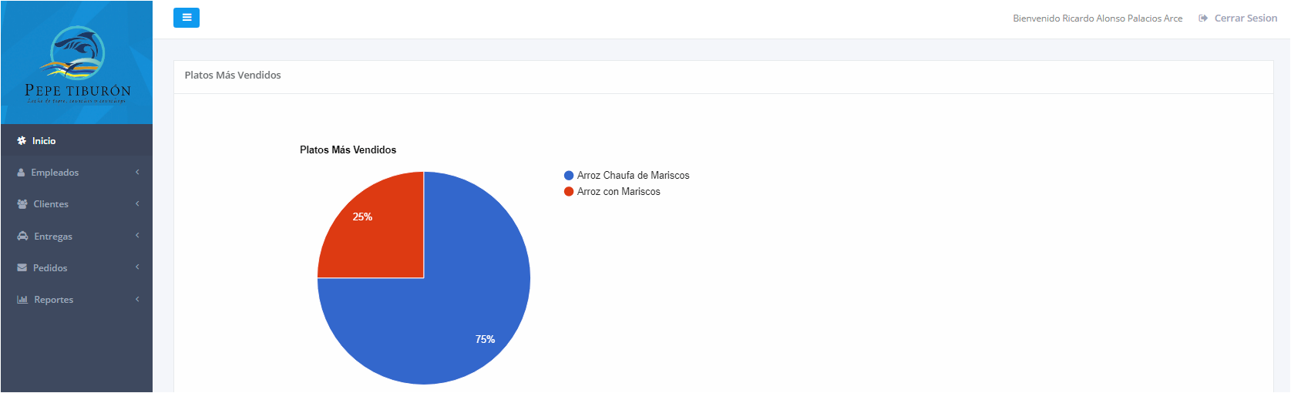

Fuente: Elaboración propia

La funcionalidad de la pantalla es la siguiente:

|  |  |  |  |
| --- | --- | --- | --- |
| Campo | Tipo | Funcionalidad | Valores |
| Platos mas vendidos | Sub menu | No aplica | No aplica |
| Platos mas vendidos | Titulo ventana | No aplica | No aplica |
| Forma | grafico | Muestra en porcentaje la cantidad de platos mas vendidos en la empresa a través de gráficos | No aplica |

Condiciones de error y éxito:

|  |  |  |
| --- | --- | --- |
| Campo | Éxito | Error |
| forma | Muestra el grafico con los platos mas vendidos y su respectivo porcentaje | Manda la ventana de error y se guarda en el log de errores |

### **Filtro de Pedidos**

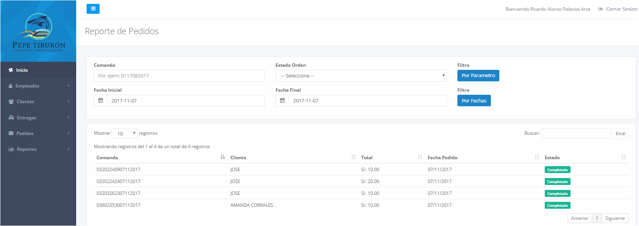

Fuente: Elaboración propia

La funcionalidad de la pantalla es la siguiente:

|  |  |  |  |
| --- | --- | --- | --- |
| Campo | Tipo | Funcionalidad | Valores |
| Filtro de pedidos | Sub menu | No aplica | No aplica |
| Filtro de pedidos | Titulo ventana | No aplica | No aplica |
| comanda | label | No aplica | No aplica |
| Numero de comanda | label | Se ingresa el numero de la comanda a buscar | números |
| Estado de orden | Caja de lista | Se selecciona el estado del pedido por hacer, en progreso, completado, anulado | No aplica |
| filtro | label | No aplica | No aplica |
| Por parámetro | boton | Busca los pedidos según los datos introducidos anteriormente y los carga en la grilla | No aplica |
| Fecha inicial | Label | Ingresa la fecha inicial de los pedidos a mostrar | Números y caracteres |
| Fecha final | label | Ingresa la fecha final de los pedidos a mostrar | Números y caracteres |
| filtro | label | No aplica | No aplica |
| Por fechas | boton | Busca los pedidos según las fechas introducidas anteriormente y los carga en la grilla | No aplica |
| Comanda  Cliente  Total  Fecha pedido  estado | grilla | Muestra las columnas comanda, cliente, total, fecha pedido estado seleccionados de la base de datos | No aplica |

Condiciones de error y éxito:

|  |  |  |
| --- | --- | --- |
| Campo | Éxito | Error |
| grilla | Muestra los pedidos filtrados según los parámetros asignados | Manda la ventana de error y se guarda en el log de errores |

**MANUAL DE USUARIO COCINA**

1. Ingreso al Sistema

El empleado asignado para cocina debe de ingresar al sistema con lo siguiente:

* En el primer rectángulo donde dice usuario, se debe escribir el usuario, registrado previamente por un usuario administrador.
* en el segundo rectángulo donde dice contraseña, se debe de escribir la contraseña del usuario
* una vez realizado los anteriores pasos debe de dar clic en el botón Login y este abrirá otra pantalla

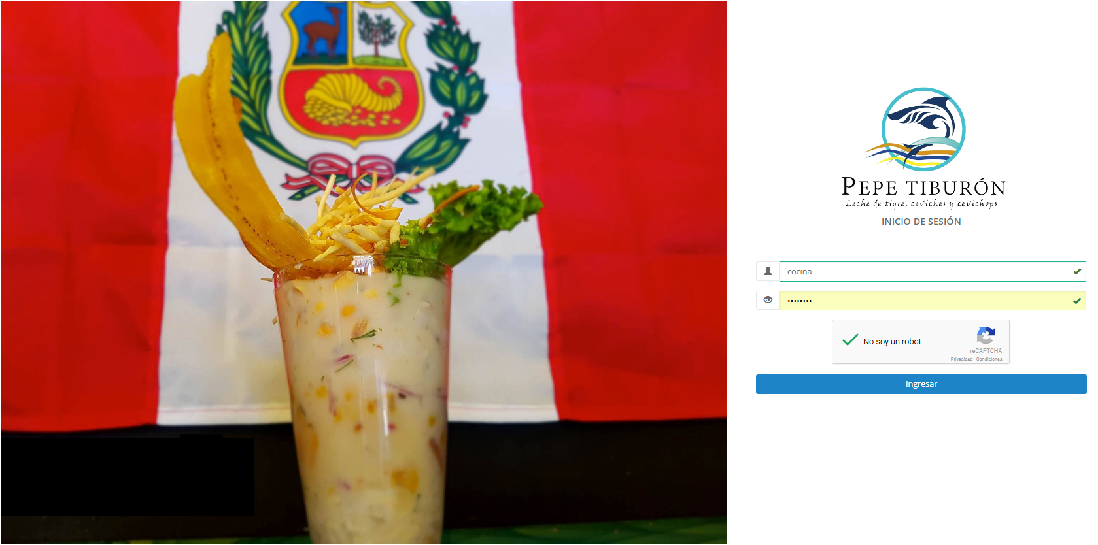

Observaciones:

Si el usuario ingresa datos incorrectos en la casilla usuario el sistema muestra mensaje

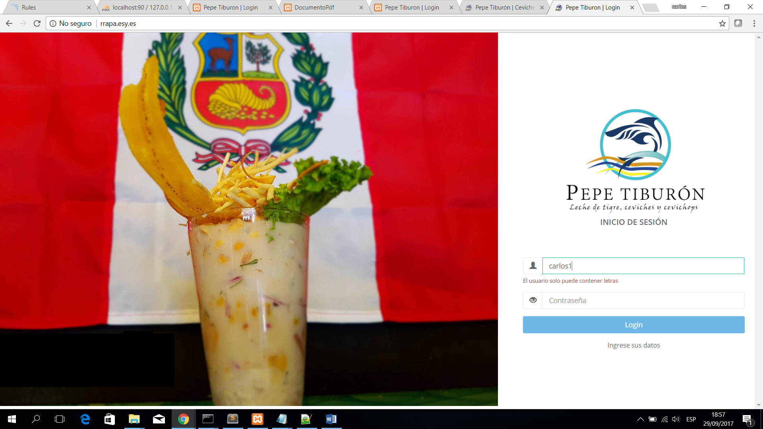

Si se ingresa la contraseña incorrecta el sistema muestra mensaje

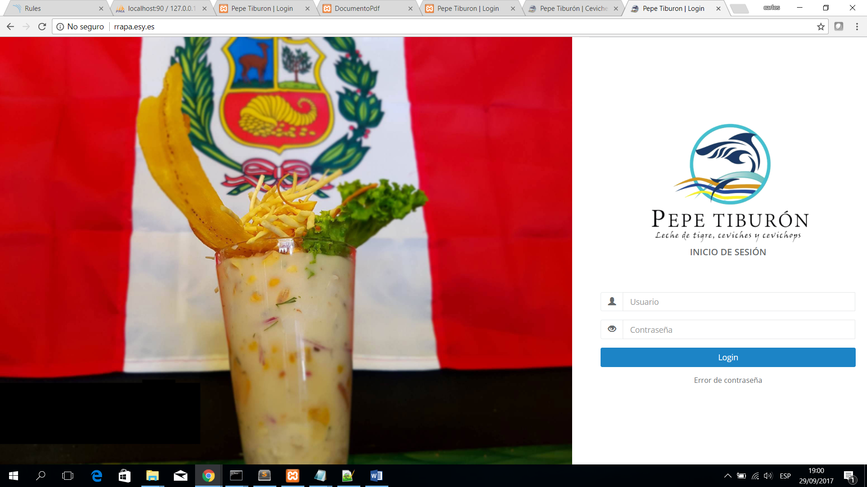

Si los datos son correctos pasar al siguiente paso

lista de pedidos por ser atendidos en cocina

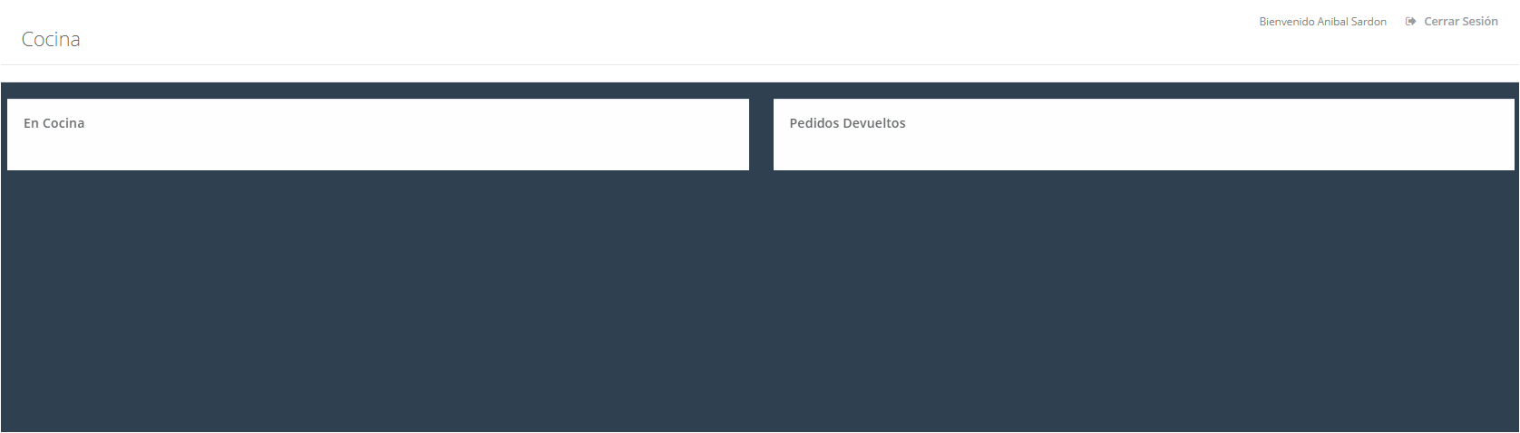

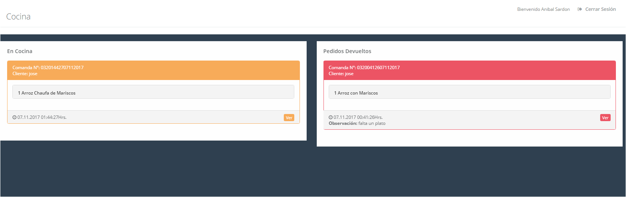

En esta pantalla se visualizan todos los pedidos ya sean aceptados por el recepcionista o los pedidos devueltos por caja que alguna observación por el número de comanda y los ítems (cantidad y nombre del plato) de cada pedido realizando las siguientes funciones:

El usuario cocinero revisa el pedido por el número de comanda y el nombre del cliente

Revisa cuantos platos hay que servir

El cocinero prepara los platos

una vez preparados se hace lo siguiente

El usuario hace clic en el botón ver

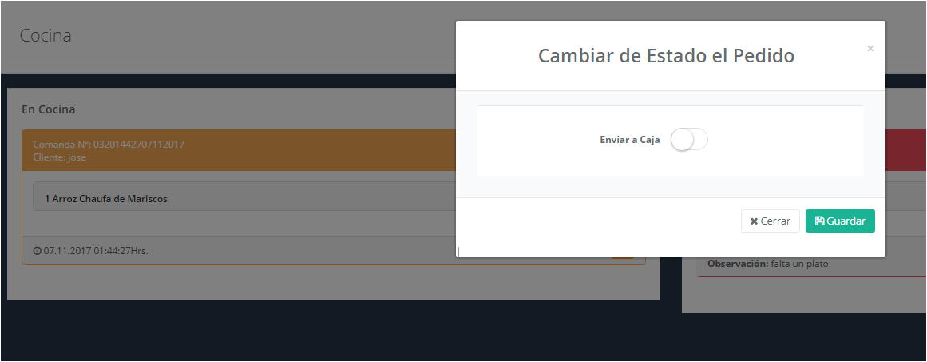

El usuario cambia la bolita hacia la derecha en la opción “Enviar a Caja”

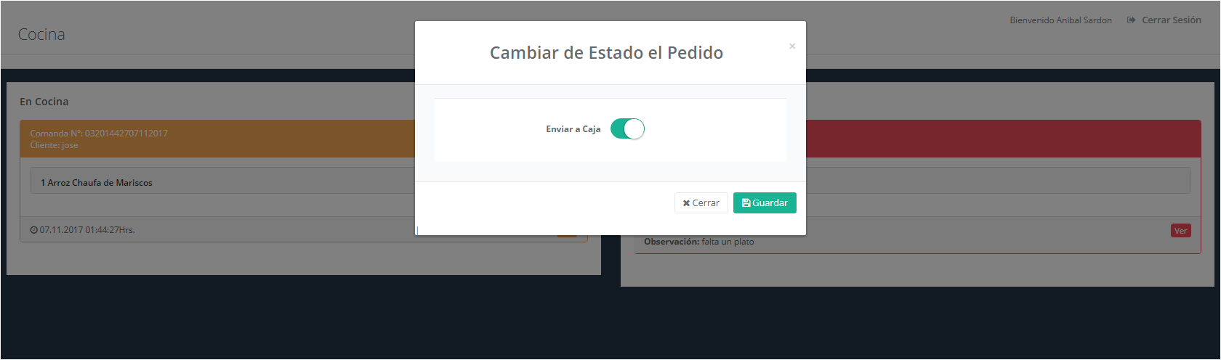

El usuario una vez hay cambiado la opción “Enviar a Caja” presiona en el botón “Guardar”

El pedido sale de la lista par visualizarse en caja

OBSERVACIONES

Si el usuario cocinero puso en el botón “Guardar” el pedido va seguir manteniéndose en cocina.

Si el usuario cocina se equivocó en entregar los ítems del pedido y cambio la opción “Enviar a Caja” y dio clic en “Guardar” este pedido sale de la lista y se visualiza en caja aquí es donde el usuario cajero revisa los ítems de cada pedido si uno esta mal el pedido equivocado regresara a cocina teniendo una observación como se muestra en la imagen

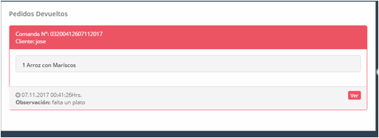

# **MANUAL DE USUARIO CAJERO**

Ingreso al Sistema

El empleado asignado para caja debe de ingresar al sistema con lo siguiente:

* En el primer rectángulo donde dice usuario, se debe escribir el usuario, registrado previamente por un usuario administrador.
* en el segundo rectángulo donde dice contraseña, se debe de escribir la contraseña del usuario
* una vez realizado los anteriores pasos debe de dar clic en el botón Login y este abrirá otra pantalla

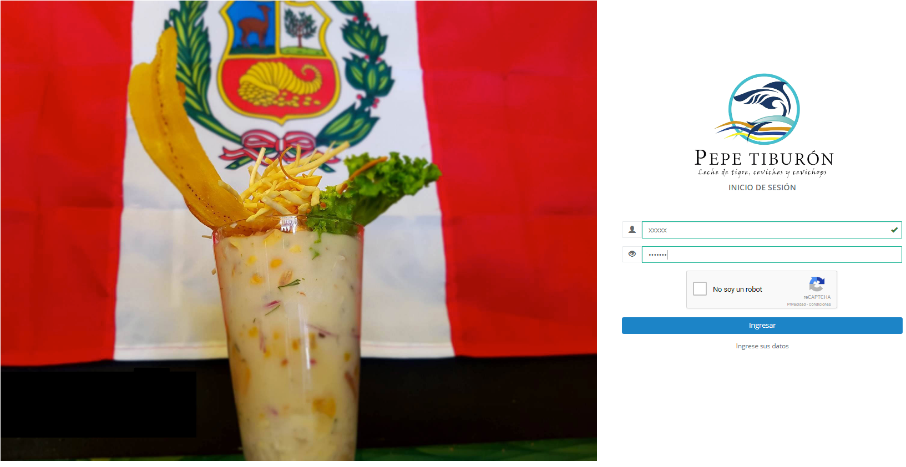

Observaciones:

Si el usuario ingresa datos incorrectos en la casilla usuario el sistema muestra mensaje



Si se ingresa la contraseña incorrecta el sistema muestra mensaje



Si los datos son correctos pasar al segundo paso

## Pantalla Principal

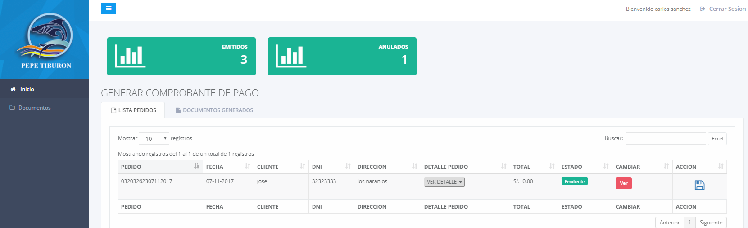

Aquí describimos la pantalla principal cuando se ingresó al sistema con un usuario cajero

se presenta un menú donde describimos a continuación:

* inicio: cada vez que se haga clic en este botón nos mandara a la pantalla principal.
* documento: al dar clic nos presenta un submenú donde se visualiza dos opciones:

-Documentos Pagados: al dar clic en este botón se visualiza la relación de documentos pagados por el cliente

-Documentos Anulados: al dar clic en este botón se visualiza la relación de documentos anulados (el pedido fue rechazado) por el cliente.

* El grafico verde de emitidos: es el número de documentos pagados durante el día esto se va incrementando mientras haiga documentos generados.
* El grafico verde de anulados es el número de documentos anulados durante el día esto se va incrementando mientras haiga documentos generados.
* En la parte izquierda donde dice mostrar aquí en esta opción el usuario puede escoger el rango de filas que puede mostrar
* En la parte derecha donde dice “buscar” aquí se puede buscar los datos de cualquier columna de las listas de datos
* En la parte derecha de abajo donde dice Anterior Siguiente en estos botones podemos adelantar o retroceder según las listas si son grandes o medianas.

Lista de Pedidos

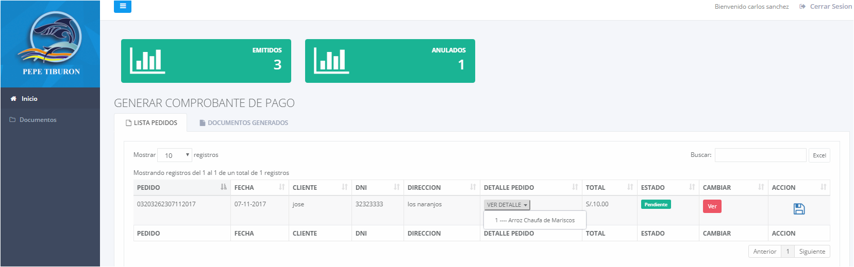

En la opción Lista de Pedidos: aquí es donde se listan todos los pedidos que han pasado por el área de cocina en los que se describe cada uno de estas columnas:

* PEDIDO: es el número de pedido por cada cliente
* FECHA: es la fecha en que se realizó el pedido (la fecha del día)
* CLIENTE: es el nombre del cliente quien realizo el pedido
* DNI: es el número de dni del cliente.
* DIRECCION: es la dirección a donde va ser entregado el pedido
* VER DETALLE: Si el usuario hace clic en este botón se mostrará los ítems del pedido (la cantidad de platos y el nombre del plato por cada ítem)

OBSERVACION:

* Este botón ver detalle sirve para verificar que los platos del pedido sean iguales con los platos servidor por el área de cocina si no fueran iguales se pasa al paso 4 y si son iguales se pasa al quinto paso

## Cambiar estado

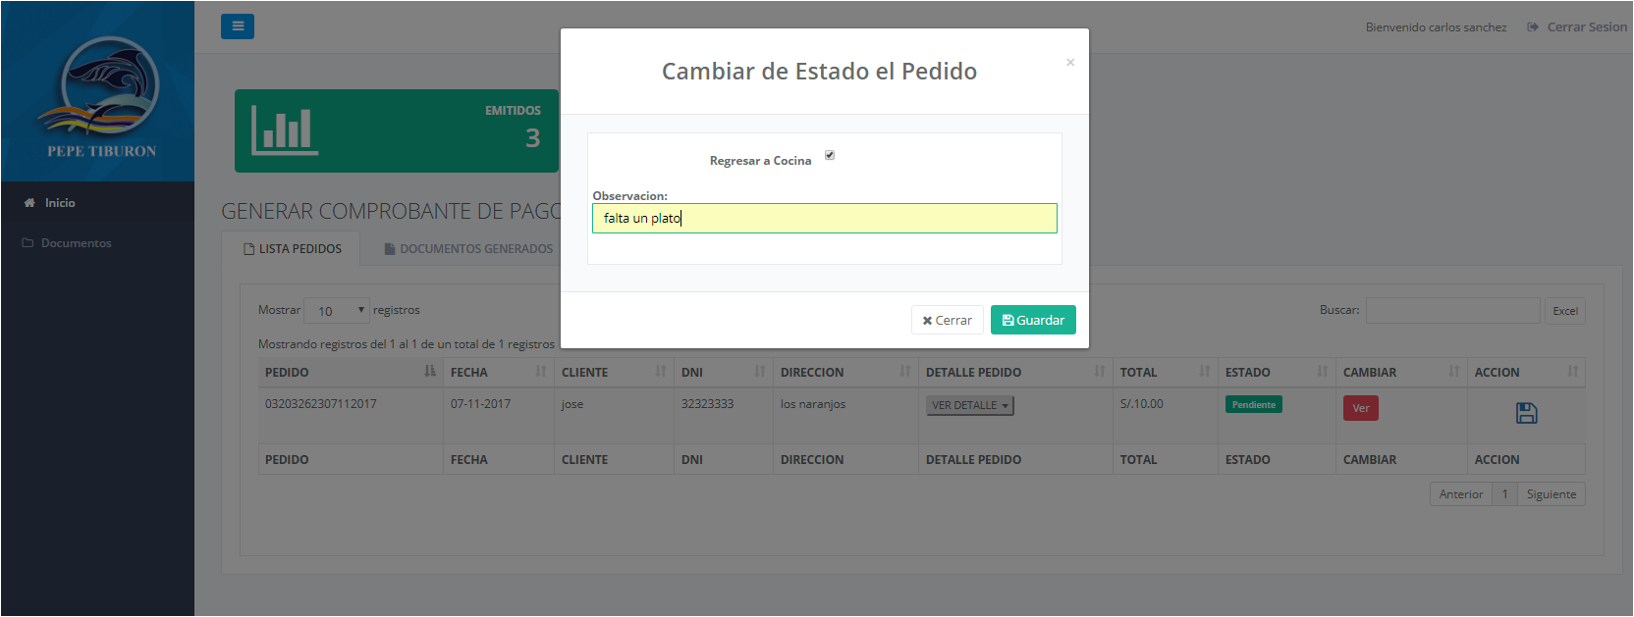

En caso de que el pedido no coincida con los platos servidos por cocina se tiene la siguiente pantalla:

* Primero el usuario debe de marcar check en la opción “Regresar a Cocina”
* Segundo el usuario escribe las observaciones encontradas según los ítems del pedido
* Tercero el usuario hace clic en el botón guardar
* Cuarto el pedido es retornado a cocina

OBSERVACIONES

* Si el usuario no hace check en la opción “Regresar a Cocina” y haya escrito las observaciones el botón guardar estará desactivado
* Si el usuario haiga echo check en la opción “Regresar a Cocina y haya escrito las observaciones y haiga presionado fuera del marco de “Cambio de Estado del Pedido” no se guardará y el pedido sigue en caja y no en cocina.
* Guardar documento
* 
* Se hace clic en el botón guardar aquí es donde se registra el nuevo documento con sus respectivos ítems del documento(detalle).
* Mostrar documento e imprimir documento
* 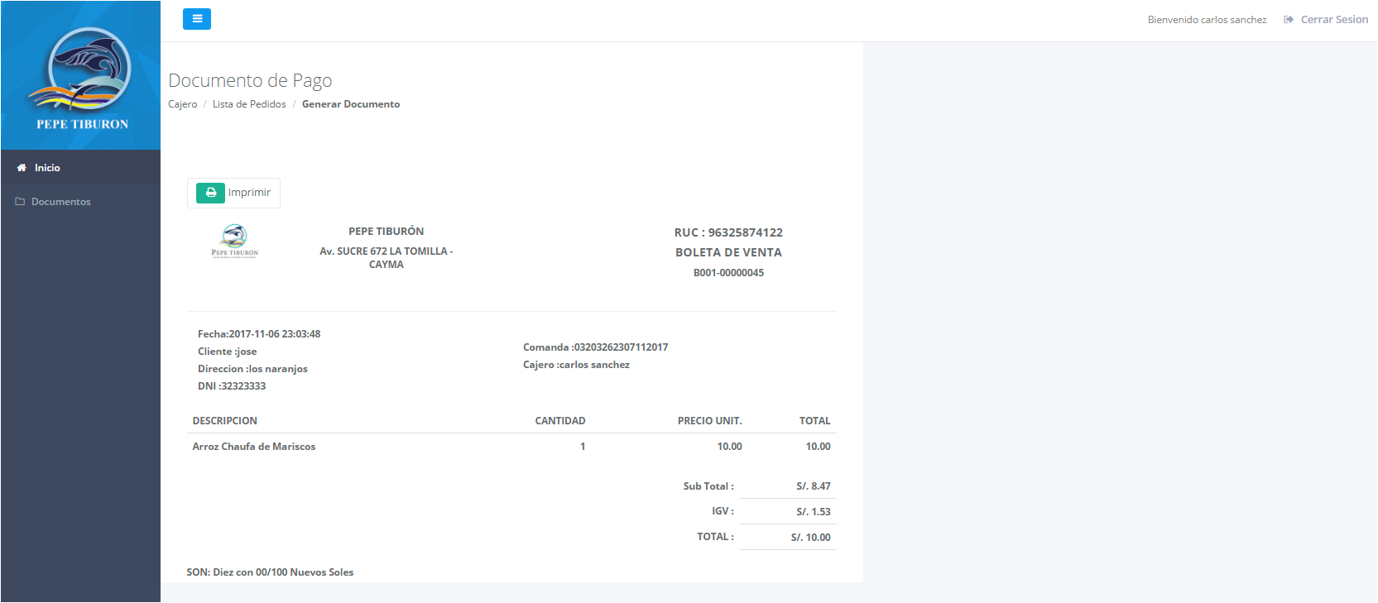
* Cuando se haya apretado en el botón guardar se visualizará en pantalla el documento de tipo boleta y realiza el siguiente paso.
* Si el usuario presiona en el botón “Imprimir” este mandara a otra pantalla bien para guardarlo o para imprimirlo

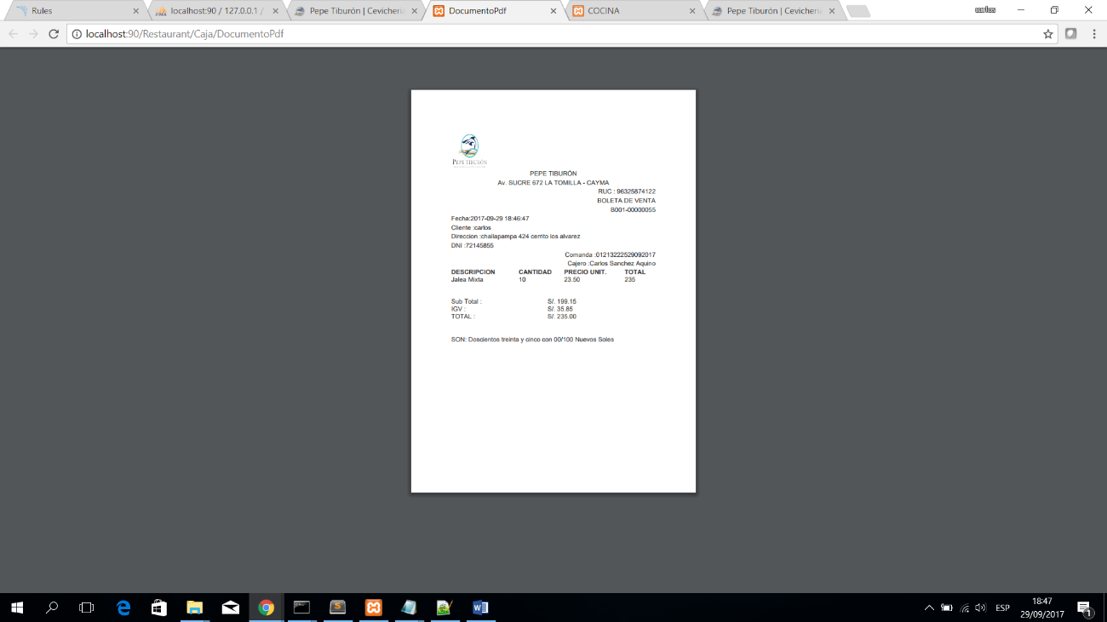

## Cambiar el estado del Documento

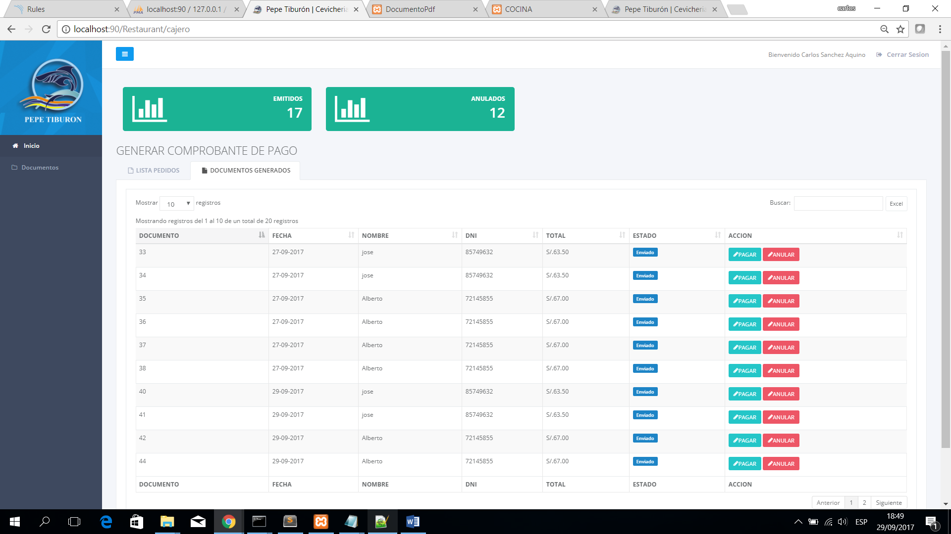

Una vez registrado e imprimido o guardado el documento pasa a una lista de espera donde se espera que el usuario repartidor de por confirmado o rechazado

Descripción de las columnas:

* DOCUMENTO es el número de documento de la boleta
* FECHA es la fecha de registro de la boleta
* NOMBRE es el nombre del cliente quien realizo el pedido
* DNI es el número de Dni del cliente
* TOTAL, es el monto total por lo que se pagó el pedido
* ESTADO es el estado en que se encuentra el documento (en este caso es pendiente porqué falta confirmar que el pedido y el documento hayan sido aceptados o rechazados
* ACCION aquí se ven dos botones en los que se describe:
  + Si el usuario repartidor dio por confirmado el pedido entonces el usuario cajero presiona el botón “PAGAR” ya que el usuario repartidor recibió el monto total del pedido
  + Si el usuario repartidor dio por rechazado el pedido entonces el usuario cajero presiona el botón “ANULAR” ya que el usuario repartidor confirmo el rechazo del pedido en la dirección indicada

Documentos Pagados

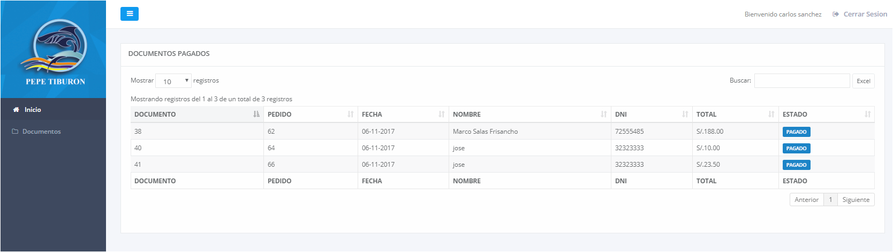

Si el usuario quiere ver los documentos pagados, se realiza lo siguiente:

Dar clic en el menú documento dar clic en el submenú documento pagado

Se mostrará una lista de documentos pagados.

Descripción de las columnas:

* DOCUMENTO es el número de documento de la boleta
* FECHA es la fecha de registro de la boleta
* NOMBRE es el nombre del cliente quien realizo el pedido
* DNI es el número de Dni del cliente
* TOTAL, es el monto total por lo que se pagó el pedido
* ESTADO es el estado en que se encuentra el documento (en este caso es pagado porqué el pedido es confirmado por el cliente y por el usuario repartidor

## Documentos Anulados

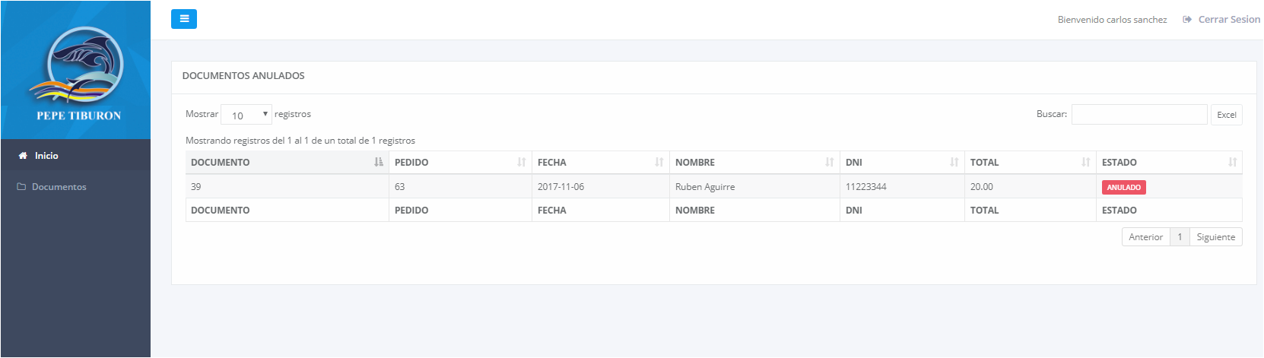

Si el usuario quiere ver los documentos anulados, se realiza lo siguiente:

Dar clic en el menú documento dar clic en el submenú documento anulados

Se mostrará una lista de documentos anulados.

Descripción de las columnas:

* DOCUMENTO es el número de documento de la boleta
* FECHA es la fecha de registro de la boleta
* NOMBRE es el nombre del cliente quien realizo el pedido
* DNI es el número de Dni del cliente
* TOTAL, es el monto total por lo que se pagó el pedido
* ESTADO es el estado en que se encuentra el documento (en este caso es anulado porqué el pedido fue rechazado por el cliente y por el usuario repartido

# **MANUAL CLIENTE**

## **Módulo del cliente**

Para instalar el aplicativo móvil primero debemos de abrir la aplicación de play store de nuestro celular

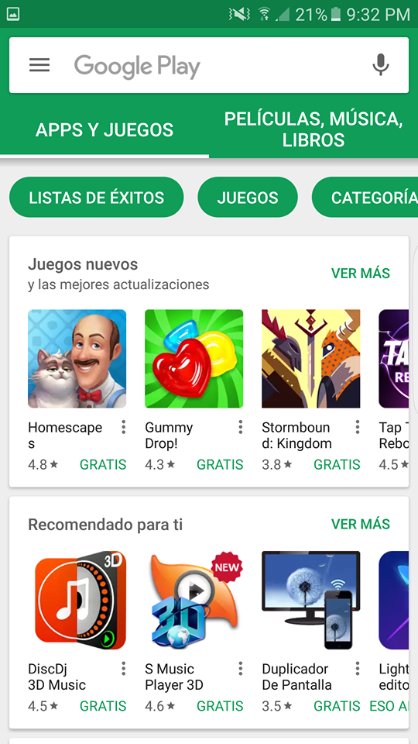

Luego buscamos la aplicación pepe tiburón

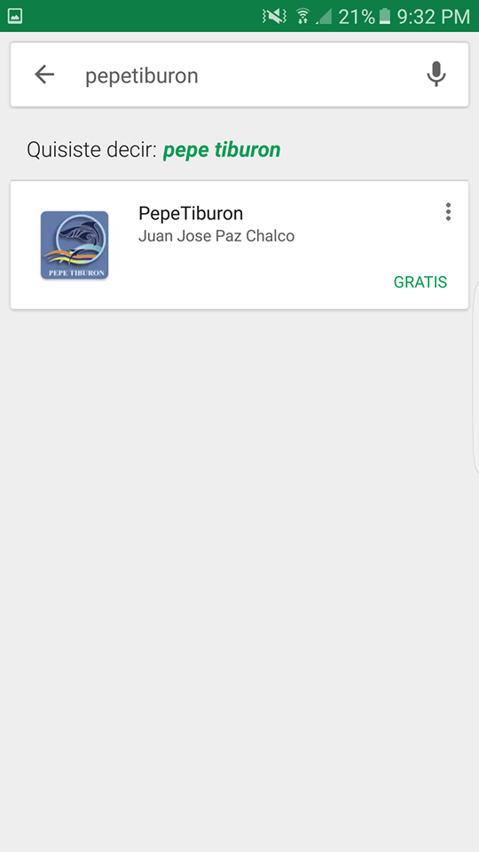

Una vez encontrada procedemos a instalarla

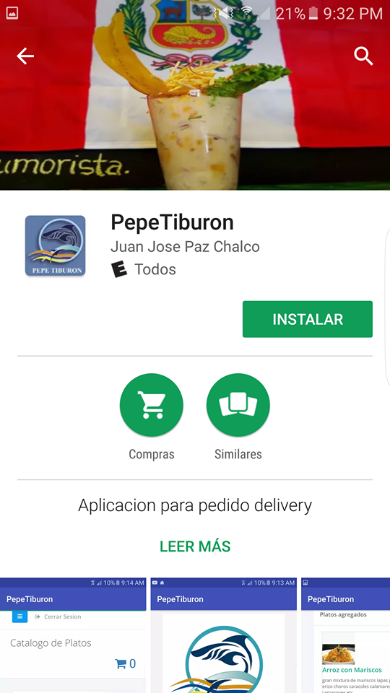

Una vez instalado ejecutamos la aplicación

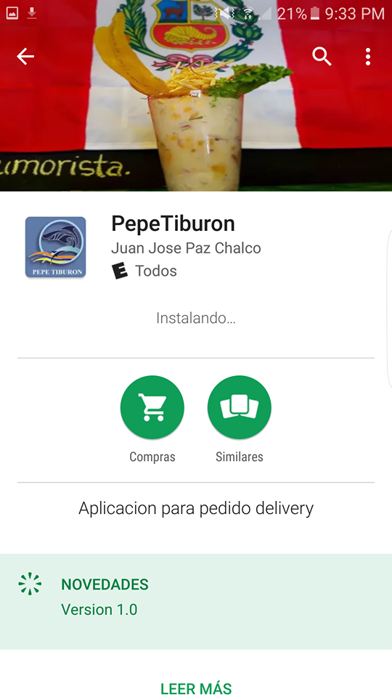



## Inicio de Sesión

Cuando ejecutemos la aplicación nos aparecerá una ventana de logueo si tenemos una cuenta podemos ingresar el correo y la contraseña que pusimos en caso de no tener hay un botón registrar con el cual nos mostrará una ventana para registrarnos

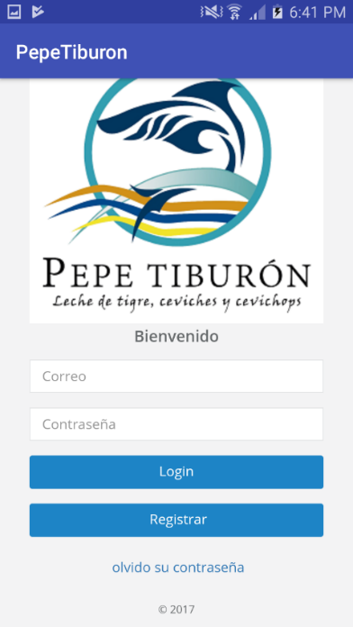

## Registrar Cliente

Cuando presionamos el botón registrar nos cargara la siguiente ventana donde rellenaremos nuestros datos

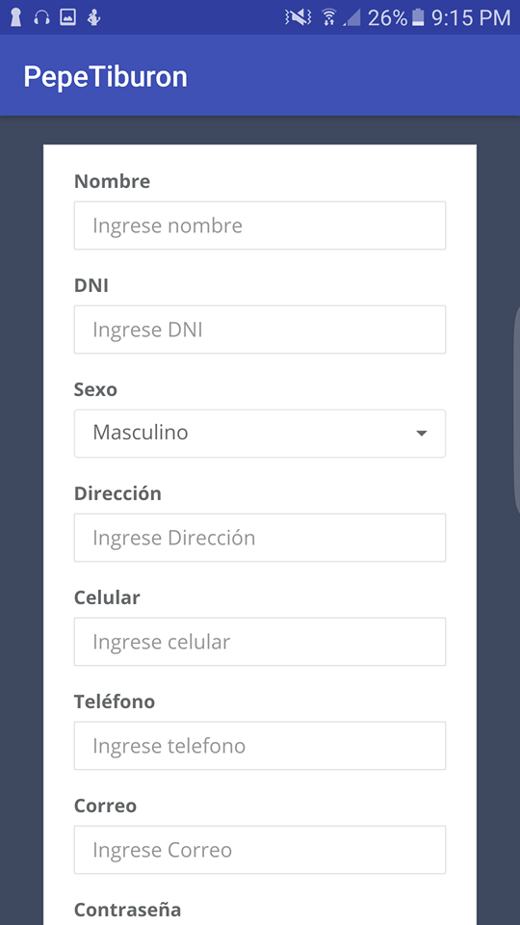

Recuperar contraseña

Cuando el cliente olvido la contraseña dará clic en la ventana de inicio de sesión en olvido su contraseña

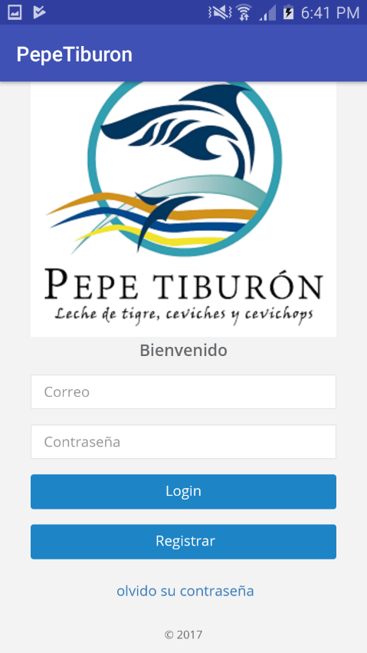

Cuando demos clic nos redireccionara a la siguiente ventana

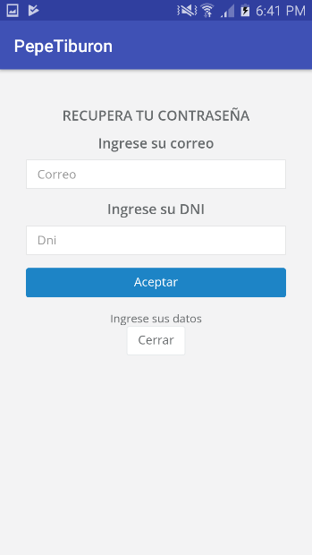

En esta ventana para recuperar la contraseña debemos ingresar el correo y el DNI con el cual nos registramos anteriormente y dar clic en el botón aceptar caso contrario presionar cerrar para salir de la ventana

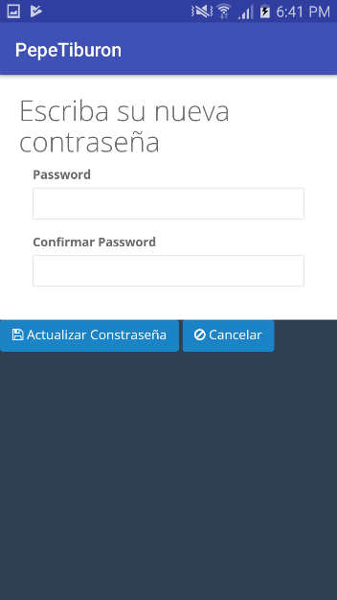

En la siguiente ventana nos mostrar la opción para escribir nuestra nueva contraseña si hemos registrado correctamente el correo y el DNI; una vez completado los campos procederemos a actualizar la contraseña caso contrario presionaremos cancelar para salir de la ventana

Una vez registrados nos volverá a carga la ventana de inicio de sesión y con el correo y contraseña que registramos procederemos a iniciar sesión.

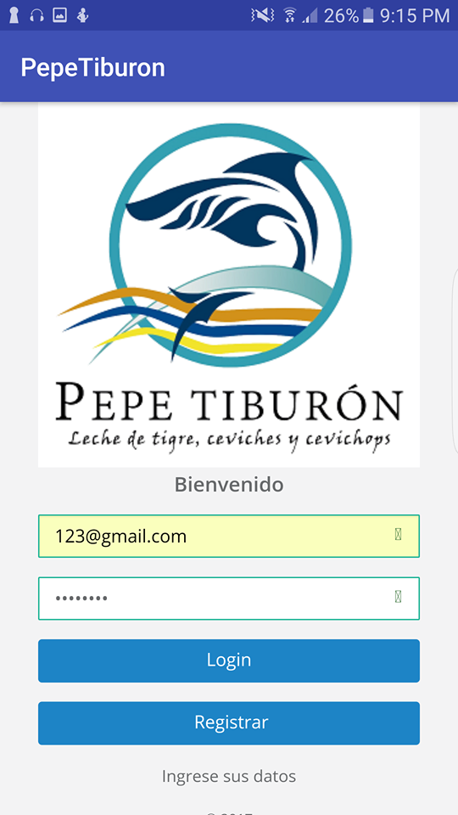

## Catálogo de Platos

Una vez completados los dos campos procedemos a presionar el botón login y nos cargara la siguiente ventana de la carta de los platos

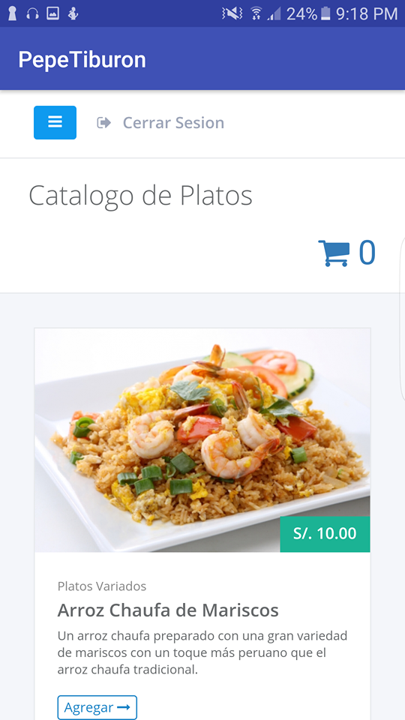

En esta ventana se puede ver los platos de los productos y en cada plato hay un botón que dice agregar y abajo del botón dice cantidad para hacer un pedido de un plato tenemos primero que poner la cantidad que por defecto dice 1 y podemos aumentar según como deseemos y luego presionar agregar

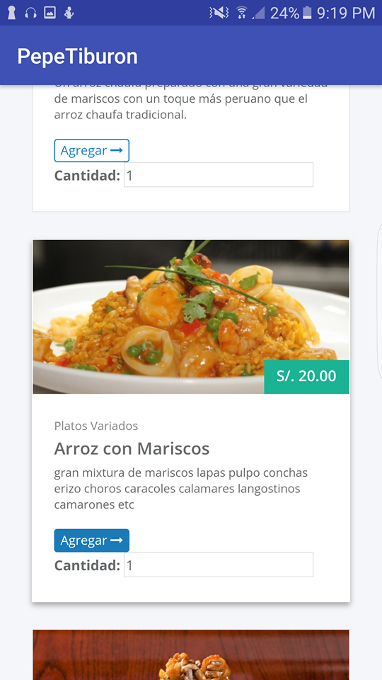

Una vez que presionamos el botón agregar automáticamente veremos en la parte derecha de la aplicación el icono de carrito de compras que se ha agregado un producto y aparecerá el número de platos agregados al carrito de compras

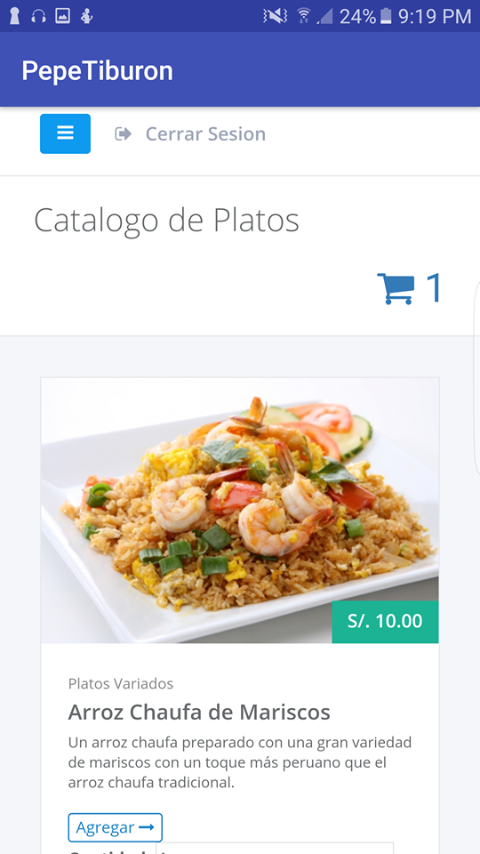

## Carrito de Compras

Para ver los productos agregados en el carrito de compras presionamos el icono de carrito de compras con el número que esta de color azul y nos mostrara la siguiente ventana donde podemos visualizar los platos agregados el costo de cada plato y el subtotal de cada plato y total de todo el pedido

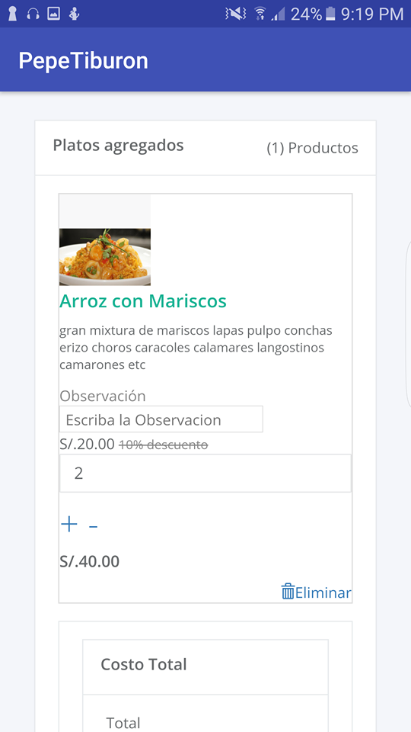

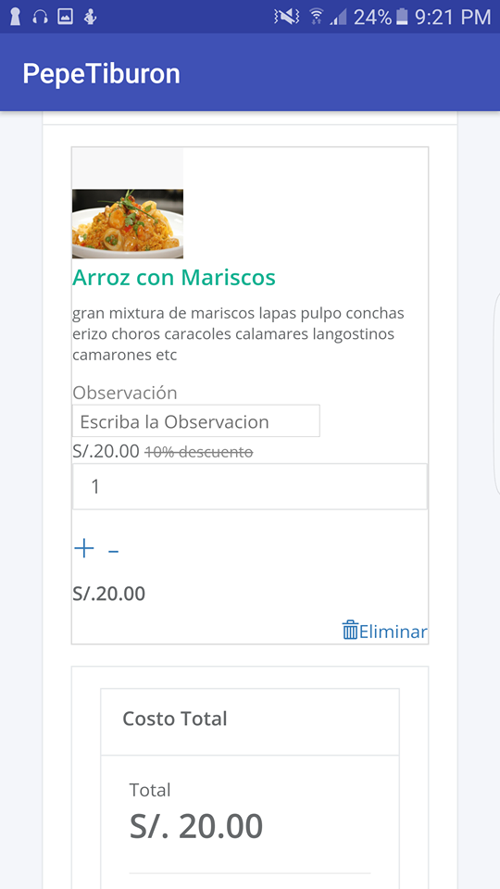

## Agregar Observaciones

En la misma ventana podemos agregar alguna observación del plato ya sea algún pedido especial como por ejemplo pedir un arroz de mariscos sin nada de cebolla para que cuando se prepare el plato en cocina tomen en consideración la observación

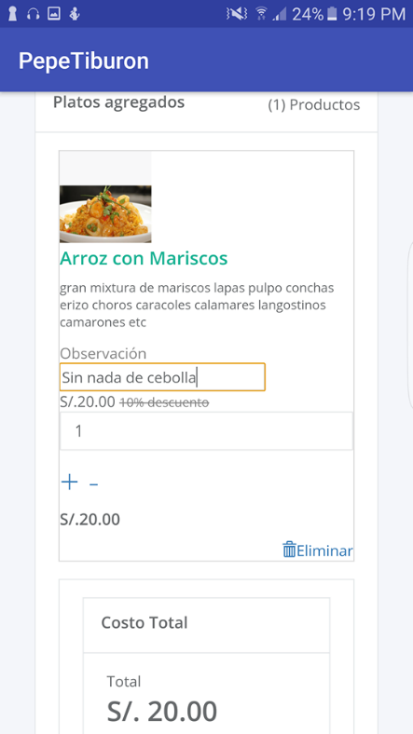

## Eliminar Plato

También en la misma ventana podemos ver a la derecha la opción de eliminar en texto si presionamos eliminar se borrará el plato del carrito de compras.

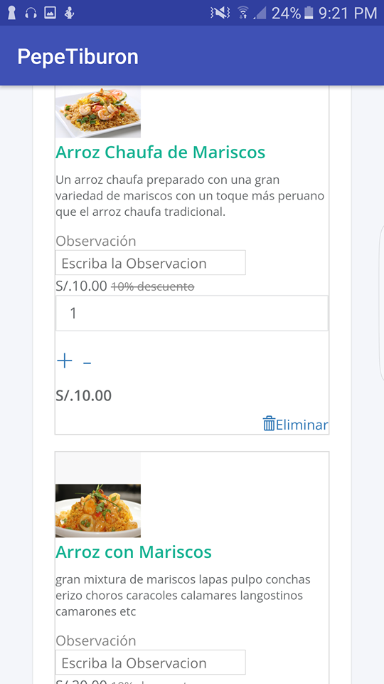

## Aumentar Cantidad de Platos

En cada plato hay dos botones “+”y “–“donde podemos aumentar o disminuir la cantidad de los platos.

## Vaciar Carrito

También en la parte final de la ventana hay un botón que dice vaciar carrito si presionamos ese botón se eliminara todos los platos del carrito de compras.

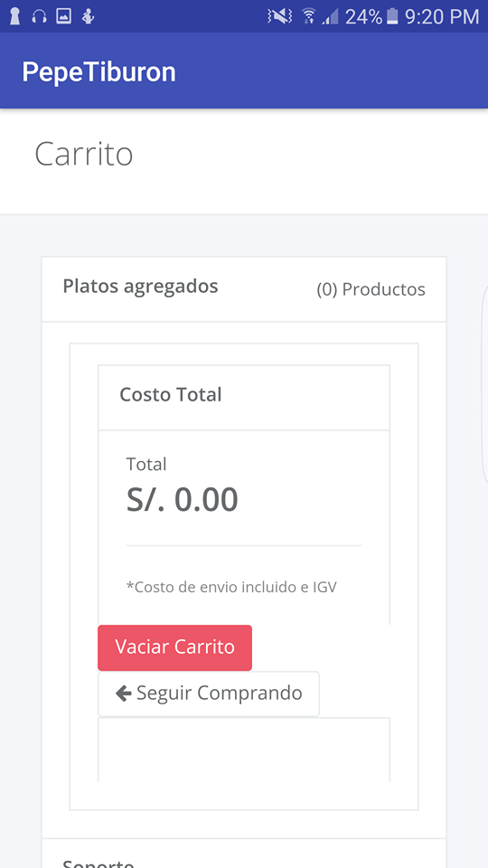

## Realizar Pedido

Cuando pongamos en el botón comprar el pedido se enviará y nos mostrará una ventana de pedido aceptado

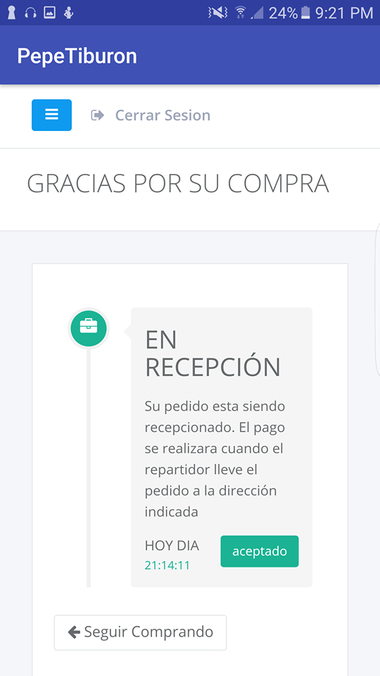

## Menú de opciones

En la parte izquierda hay un menú para acceder a la carta o el carrito de compras

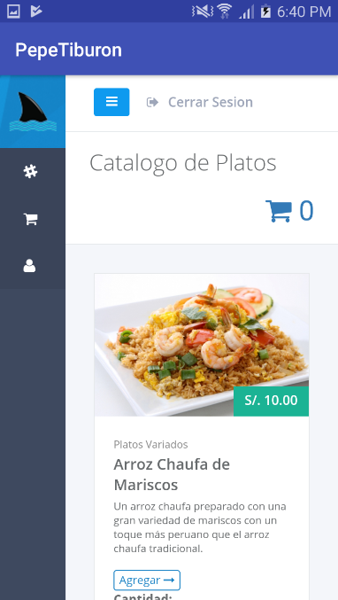

Editar cuenta

En el menú de opciones se puede ver en el último icono de una persona 

donde al dar clic nos redireccionara a los datos de la cuenta que hemos ingresado

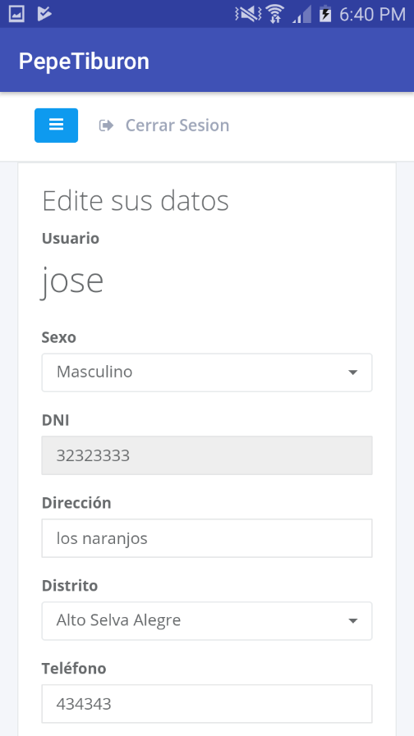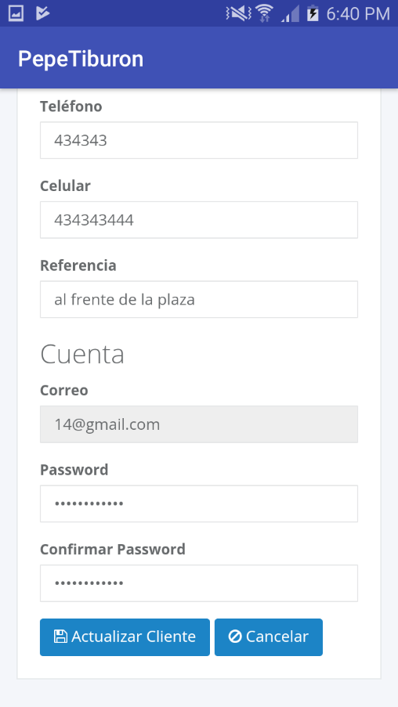

En esta parte podremos cambiar el campo dirección, distrito, teléfono, celular, referencia y contraseña y actualizar dichos datos una vez actualizado nos redireccionara al carrito de compras y si presionamos cancelar nos redireccionara a la carta.

## Cerrar Sesión

En la parte de arriba del aplicativo nos muestra un texto cerrar sesión en el cual si presionamos podremos salir del aplicativo

